الذكاءات المتعددة
دليل المدرب لبرنامج الذكاءات المتعددة

ضع صورتك هنا
المـــدرب /

Mobile :
e-mail :

رؤيتي وأهدافي :-

الخبرات العملية :-

العضويات الدولية والمحلية

انجازات المدرب

بعض الدورات التي أقدمها

تمنياتي للجميع بالتوفيق والنجاح ،،،

فهرس المحتويات

محاور البرنامج | رقم الصفحة | الوقت المقترح (يوضع بمعرفة المدرب)
الوحدة التدريبية الأولى مقدمة عن الذكاء
مفهوم الذكاء | 11
علاقة الذكاء ببعض المفاهيم | 17
طبيعة الذكاء | 20
ألغاز للتنشيط | 21
الوحدة التدريبية الثانية نظريات الذكاء
نظرية العوامل المتعددة | 26
نظرية العاملين لسبيرمان | 26
نظرية العوامل الطائفية | 27
نظرية التنظيم الهرمي | 30
نظرية العينات لتومسون | 32
نظرية العوامل الثلاثة لبيرت | 34
ألغاز للتنشيط | 34
الوحدة التدريبية الثالثة نظرية الذكاءات المتعددة
أسس نظرية الذكاءات المتعددة | 43
وصف الذكاءات السبعة | 45
الأساس النظري لنظرية الذكاءات المتعددة | 53
نقاط مفتاحية في نظرية الذكاءات المتعددة | 54
سبعة أنواع من أساليب التعلم | 55
اختبار يوضح نوع الذكاء الذي يميز الإنسان | 57
الوحدة التدريبية الرابعة مقاييس الذكاء
مقياس ستانفورد - بينيه للذكاء | 65
مقياس وكسلر لقياس الذكاء | 71
مقارنة بين مقياس وكسلر وبين مقياس ستنافورد – بينيه | 77
قياس درجة الذكاء عند الأطفال | 78
ألغاز للتنشيط | 87
الوحدة التدريبية الخامسة تنمية الذكاء
تنمية الذكاء | 95
تمارين بناء الذكاء | 97
بعض الخطوات المفيدة لتنمية الذكاء | 104
تنمية الذكاء عند الأطفال | 109
ثلاثين نصيحة لزيادة الذكاء | 119
ألغاز للتنشيط | 123

فى نهاية الدورة يكون المتدرب قادرا على :
الهدف العام للبرنامج التدريبي :

تزويد المشاركين بالمعلومات والمهارات وتعريفهم بنظريات الذكاءات المتعددة .

الأهداف التفصيلية للبرنامج :
بنهاية هذا البرنامج التدريبي نتوقع أن المشاركون قد حققوا النتائج الآتية
(بمشيئة الله ) :
1ـ تعريف المشاركين بمفهوم الذكاء .
2ـ تزويد المشاركين بالمعلومات عن نظريات الذكاءات المتعددة 0
3ـ رفع اداء المشاركين من خلال اكسابهم مهارات تنمية الذكاء 0
4ـ التعرف على مقاييس الذكاء 0

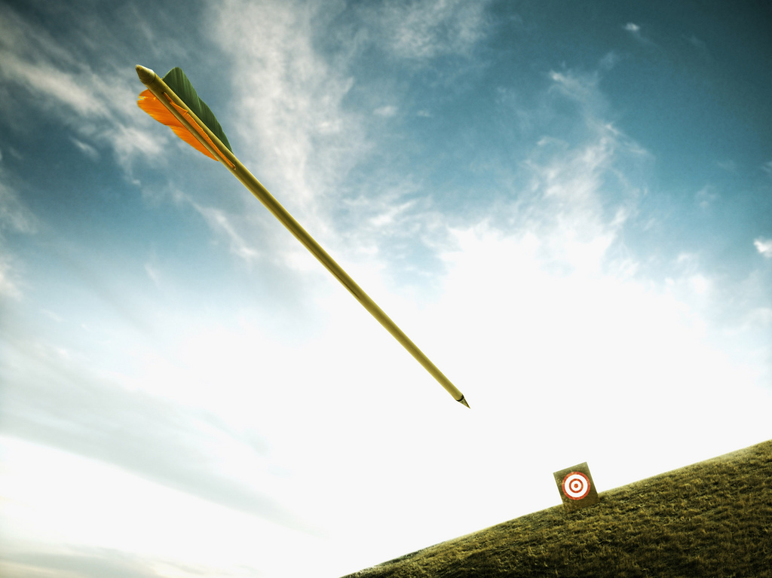

المحتويات

ملحوظات | البيان | الوحدة
 | مقدمة عن الذكاء | الوحدة التدريبية الاولى
 | نظريات الذكاء | الوحدة التدريبية الثانية
 | نظرية الذكاءات المتعددة | الوحدة التدريبية الثالثة
 | مقاييس الذكاء | الوحدة التدريبية الرابعة
 | تنمية الذكاء | الوحدة التدريبية الخامسة

عدد الايام والساعات التدريبية للبرنامج

5 ايام | عدد الايام التدريبية
فترتان | عدد الفترات التدريبية لليوم الواحد
ساعتان | عدد الساعات التدريبية في الفترة الواحدة
٤ ساعة | مجموع عدد الساعات التدريبية في اليوم
توزيع فترات التدريب لليوم الواحد

ساعتان | الفترة التدريبية الاولى
ساعتان | الفترة التدريبية الثانية
 | الفترة التدريبية الثالثة
 | الفترة التدريبية الرابعة
4 ساعات | مجموع فترات التدريب

فترات الاستراحة بين الجلسات

نصف ساعة | فترة الاستراحة الاولى

20 ساعة | مجموع الساعات التدريبية لكل الايام

الوحدة التدريبية الاولى
مقدمة عن الذكاء
محتويات الوحدة التدريبية الأولى :
- مفهوم الذكاء
- مفاهيم خاطئة للذكاء
- مفاهيم متعددة للذكاء
- علاقة الذكاء ببعض المفاهيم
- علاقة الذكاء بالشخصية
- الذكاء والعاطفة
- الذكاء والموهبة
- طبيعة الذكاء

بما أن الإنسان من أرقى مخلوقات الله ،فهو بذلك يتميز عن غيره بالعديد من الخصائص والمزايا التي تساعده على التكيف في حياته .
ومن أهم هذه المزايا هو العقل الذي يفرق بينه وبين سائر المخلوقات الأخرى و الذي يدرك فيه الإنسان ما يدور حوله من أحداث ومواقف ويستخدمه في حل المشكلات التي تواجهه.
أما الذي يميز الإنسان عن الإنسان الآخر هو نسبة ذكائه.فالذكاء يعتبر مقياس يقارن به الناس بعضهم ببعض.وكلنا يعلم أن محاولات العلماء للاستنساخ لا تكمل بسبب عدم قدرتهم على استنساخ العقل.لذا نشكر الله على هذه النعمة العظيمة .
الذكاء بمعناه العام يتضمن غريزة الحياة ويتضمن الوظائف جميعها التي تسهم في التكيف على مستوى الكائن الحي عامة، فتضمن بقاءه واستمراره في طريق التحقيق الذاتي، فالذكاء له دور بيولوجي حاسم، وذلك بمقدار ما يساعد على التكيف لحفظ الحياة، ويأخذ التكيف وجهين:
الأول: وجهاً خارجياً موضوعياً يعمل على تعديل البيئة وتكييفها لمتطلبات الكيان العضوي.
والثاني: وجهاً داخلياً ذاتياً يعمل على تعديل ما في الكيان العضوي وحمله على التكيف مع البيئة.
فالتكييف خارجي (Alloplastic) والتكيف ذاتي (Autoplastic)، بهذا المعنى. والغرائز هي من الذكاء والمنعكسات المطوعة بالاقتران هي من الذكاء وحِيَل الدفاع الانفعالي وما يلحق بالرغائب والطاقة الحيوية (Libido) من تحولات هي أيضاً من الذكاء.

مفهوم الذكاء

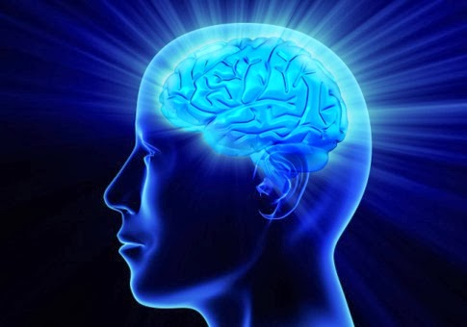
اختلف الباحثون في تحديد معنى واحد للذكاء، ربما كان ذلك لأن الذكاء أمر معنوي وليس مادياً "ملموساً" وربما كان ذلك أيضاً للفروق الفردية الواسعة بين الأشخاص الذي يحول دون تحديد معنى واحد للذكاء ينطبق عليهم جميعاً.
لا يمكن لنا فهم معنى الذكاء إلا بملاحظة الأفراد المحيطين بنا في تصرفاتهم وأعمالهم؛ وذلك لأن الذكاء أمر معنوي لا يمكننا أن نحسّه أو نلمسه أو نراه، وقد فشل العلماء السيكولوجيون في وضع صيغة محددة توضح معنى الذكاء وتحدد مفهومه، فقد فسره بعضهم بأنه القدرة على إيجاد العلاقات بين الأشياء، وقال بعضهم إنه القدرة على تطبيق ما اكتسبه الإنسان من معلومات وخبرات في حالات أخرى جديدة، كما قال آخرون إنه القدرة العقلية العامة عند الفرد، ويتصف الأشخاص الأذكياء عادة بالتعلم بسهولة وبسرعة، وكذلك بالفهم والقدرة على التذكر والتفكير السريع، وإيجاد الحل المناسب للمسائل والمشكلات، وإذا كانت القدرة بمعناها الواسع تعني التكيف في الحياة فإنه من الممكن القول بأن الذكاء هو القدرة على الإفادة من مواقف الحياة الماضية في مواجهة مواقف جديدة.

- مفاهيم خاطئة للذكاء
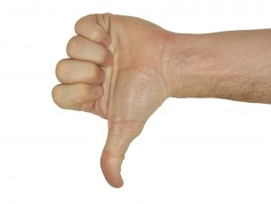
ومن المفاهيم الخاطئة أن بعض الناس يحملون في أذهانهم دوماً أفكاراً معينة يعتمدون عليها في تفسير كثير من جوانب الحياة، وقد يكون بعضها صحيحاً وبعضها الآخر خاطئاً، ولا تعمم على كل الأشخاص، حيث إن هناك فكرة قديمة لم يعد أحد يعتنقها ولكنها ما زالت تطفو هنا وهناك، وهذه الفكرة أن الأطفال الأذكياء غريبو الأطوار بعض الشيء، فمعروف أنهم ديدان كتب نهمة، وإذا ما رفعوا أنوفهم عن الكتب فإنهم يتجولون في الطرقات بأبصار شاخصة إلى السماء، وعقول مستغرقة في أحلام اليقظة.
ولو نظرنا قليلاً إلى ما يجري أمامنا الآن فسنرى أن كثيراً من الأفراد ذوي الذكاء العالي (الموهوبين) هم أشخاص عاديون في جوانب الحياة المختلفة على الرغم من أنهم يعيشون حياتهم بطرق أفضل ومتطورة أكثر.
من هنا، فإن "الذكي يعتبر شخصاً شاذاً من الناحية الاجتماعية، فإذا كان صبياً فمن المفروض أن يكون شاحب الوجه منحني الكتفين، يتكور في أحد الأركان ليقرأ كتب آينشتين، في الوقت الذي يلعب زملاؤه كرة القدم، أما في حالة الفتاة فإنها تكون أشبه بزهرة من المنثور الأصفر تظل تترقب في قلق، على حين تستمتع زميلاتها بأوقاتهن، ويبدو أن هذه الفكرة تفترض أن الذكاء يفوّت على صاحبه كل فرص المتعة.
وهذه الفكرة القديمة وصلت حتى الصغار من خلال أفلام الكرتون، حيث نشاهد الطفل العبقري في صورة شخص واهن الجسم هزيل الوجه تزيد من قماءته نظارات ضخمة، ولا شك في أن جانباً من تفسير ذلك يرتبط بأن الشخص المتوسط ينظر إلى الموهوب أحياناً بمزيج من الغيرة والريبة، وثمة سبب آخر لهذه الفكرة الغريبة، وهو أن بعض الصغار من الموهوبين ينطبق عليهم الوصف السالف بكل أسف.
إن من الممكن أن تصبح شاذاً إذا ما كنت على جانب كبير من الذكاء، ولكن هذا بطبيعة الحال ليس مرجحاً وهو بالتأكيد أمر محتوم. وبعض الأفراد شديدي الذكاء -شأنهم في ذلك شأن سواء الناس- غير صالحين من الناحية الاجتماعية، وغريبو الأطوار، ولهذا تجد منهم النموذج الذي تحتذيه الرسوم المتحركة في تصويرها العباقرة، فالأمر إذاً ليس معمماً على الموهوبين جميعهم، فبعضهم نراهم كالأسوياء و يختلفون عنهم كثيراً (غير شاذين) وبعضهم الآخر للأسف تنطبق عليهم معالم هذه الفكرة القديمة، لذا علينا أن نتروى قليلاً في حكمنا على الموهوبين ولا نتسرع.

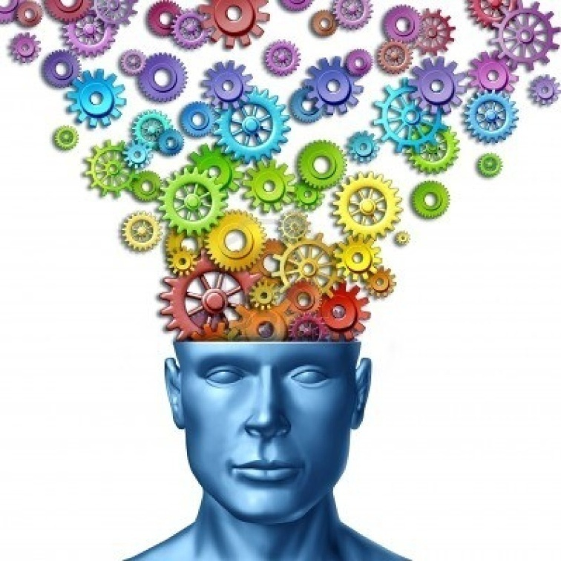
- مفاهيم متعددة للذكاء
- قدرة عضوية تقوم على أساس التركيب الجسمي للفرد (أن الفروق بين الناس في الذكاء ترجع إلى العوامل الوراثية).
- تكيف الفرد أو توافقه مع البيئة التي تحيط به (قدرة الفرد على التكيف).
- القدرة على التعلم، أي التعلم عن طريق اكتساب الخبرات والمهارات
والمعارف نتيجة المحاكاة والتقليد ونتيجة احتكاك الفرد مع غيره من الناس.
- القدرة على التفكير المجرد الذي يعتمد على المفاهيم الكلية وعلى استخدام الرموز اللغوية والعددية.
- القدرة العقلية لدى الفرد على التصرف الهادف والتفكير المنطقي، والتعامل المجدي مع البيئة.
- تكوين فرضي يمكن قياسه عن طريق اختبارات الذكاء المقننة و التي تضم مجموعة مختلفة من المشكلات التي يطلب من الفرد حلها.
- هو القدرة على سرعة الفهم وقوة الحدس.
- قوة عضوية تقوم على أساس التركيب الجسمي للفرد وخاصة الجهاز العصبي المركزي.
- هربرت سبنسر يرى انه القدرة على الربط بين انطباعات عديدة منفصلة.
- ثورنديك فسر الذكاء في إطار الروابط أو الوصلات العصبية التي تصل بين
خلايا المخ وتؤلف منها شبكة متصلة وألياف متجمعة وهو يذهب إلى أن الذكاء
يعتمد في جوهره على عدد ومدى تعقيد تلك الوصلات العصبية التي تصل دائما
بين المثير والاستجابة أو بين الموقف والفعل أو بين البيئة والتكيف.
- ماك فيكي هنت يرى أن الذكاء هو القدرة على حل المشكلات ولكنه ليس
بقدرة بسيطة موحدة،انه تنظيم هرمي من قدرات اكتسبت بتتابع،بحيث تنضم
الأخيرة إلى تلك التي اكتسبت قبل ذلك.
- هو القدرة على التفكير المجرد، أي القدرة على التعامل بكفاءة مع المفاهيم المجردة ومع الرموز.
- سبيرمان يرى أن الذكاء هو القدرة على إدراك العلاقات وخاصة العلاقات الصعبة أو الخفية، وكذالك القدرة على إدراك المتعلقات.
- تبرمان يرى أن الذكاء القدرة على التفكير المجرد، أي التفكير الذي
يعتمد على الرموز اللغوية ومعاني الأشياء لا على ذواتها المجسمة.
- ميومان يرى أن الذكاء هو الاستعداد العام للتفكير الاستدلالي، الابتكاري، الإنتاجي.
- بينيه ذهبا إلى أن الذكاء هو القدرة على الحكم السليم.
- ركس نايت يرى أن الذكاء هو القدرة على التفكير في العلاقات أو التفكير الانشائي الذي يتجه إلى الحصول على غرض ما أي أن الذكاء في راي نايت هو القدرة على اكتشاف الصفات الملائمة للأشياء وعلاقتها ببعضها البعض أو صفات الأفكار الموجودة أمامنا
وعلاقتها بعضها البعض.وهو أيضا القدرة على أن توجد أفكارا أخرى مناسبة إذا
ما عرض لنا غرض أو ظهرت أمامنا مشكلة.
- شترت يرى أن الذكاء هو القدرة العامة على تكيف تفكير الفرد شعوريا للمواقف الجديدة ولظروف الحياة.
- بنتنريرى أن الذكاء هو قدرة الفرد على التكيف بنجاح مع ما يستجد في الحياة من علاقات.
- جودانف يرى أن الذكاء هو القدرة على الإفادة من الخبرات للتوافق مع المواقف الجديدة.
- هو نشاط عقلي يتميز بالقدرة على الاستدلال والحكم السليم، في مواقف مختلفة، وجديدة نسبيا، وفي زمن معين.

علاقة الذكاء ببعض المفاهيم

- علاقة الذكاء بالشخصية
ينقسم الباحثون في هذا الموضوع إلى فريقين، حيث يرى الفريق الأول أن الذكاء منفصل عن الشخصية، فيعتقدون أن هناك نوعين من التنظيمات السلوكية المستقلة في السلوك الفردي أولهما المعرفي (Cognitive) أو عملية تداول المعلومات (Information Processing) التي ترتبط بالعمليات العقلية، وثانيهما التنظيم الوجداني (Affective) أو الشخصية والجوانب الانفعالية المتعلقة بالمواقف الاجتماعية والتكيف لها.
ولكن هذا الفصل ليس له ما يسوغه، فإن التنظيمين متداخلان والجوانب المعرفية وحسن التصرف يمكن أن يتداخلا مع الخواص الانفعالية أو الشخصية ويؤثرا فيها، ومن جانب آخر فإن الخصائص الانفعالية يمكن أن تؤثر في العمليات المعرفية وفي نتائج اختبارات الذكاء والقدرات، فقد أجريت مثلا على العلاقة بين القلق والأداء العقلي تجارب عديدة، كما أن عددا من اضطرابات الشخصية يؤثر حتى على المدى الطويل في نسبة ذكاء الفرد ووظائفه العقلية وعملياته المعرفية.
أما الفريق الثاني فيرى أن الذكاء أحد مكونات الشخصية، ومنهم "كاتل" الذي يضع الذكاء واحداً من عوامل استخباره للشخصية ذي الستة عشر عاملاً، وكذلك مؤلف آخر مثل "ماكنون" إذ يذكر أنه من الشائق أن نبحث أسباب الذكاء في معالجتنا للشخصية، ولكنه إهمال ليس له ما يسوغه، لأن الذكاء بالتأكيد جزء متكامل -كالطباع والمزاج- في الشخصية، وأن هذه الوظائف الثلاث واعتمادها الوظيفي بعضها على بعض هو ما يكوّن الشخصية.
ومن أنصار هذا الفريق كذلك "أيزنك" الذي كان يرى أن الذكاء مستقل نسبياً عن أبعاد الشخصية الأخرى، ولكنه يتفاعل معها جميعاً بطرق معقدة ومتعددة، وقد بحث هذه العلاقة بالنسبة لبعد مهمّ في الشخصية هو الانبساط والانطواء، فيذكر أن الذكاء اللفظي لدى المنطوي، بينما السرعة عند المنبسط أعلى إذ يحفل بالسرعة (speed) على حساب الدقة (Accuracy).
- الذكاء والعاطفة
ومع ما لخبرتنا وتجربتنا من أثر في اتخاذنا لأي قرار ما، يتناول أعمالنا وتصرفاتنا، فإن إحساسنا كذلك له أهمية في كل نقطة من نقاط حياتنا شأنه في ذلك شأن العقل، إن لم يكن شأنه أكبر وأفعل. ولقد غالينا كثيراً، وذهبنا بعيداً في تقدير قيمة الذكاء، وأهمية ارتفاع معامل هذا الذكاء في الحكم على الأمور وعلى الأشخاص، وأهمية دوره في الحياة البشرية وفيما يقيسه معامل الذكاء.
إن الذكاء قد لا يكون له قيمة أو فائدة، وقد لا يؤدي إلى نتيجة تذكر إذا ما تجردنا من عواطفنا، فالذكاء سيفقد دوره وقيمته إذا لم تكن لنا عاطفة وميول، فنحن عندها لا نستطيع أن نميز الخير من الشر أو الحسن من القبيح، أو العدل من الظلم... وهكذا.
- الذكاء والموهبة
تتبع (لويس م.ترمان) الأستاذ بجامعة ستانفرد ما يقرب من 1500 طفل ذكي من مرحلة الطفولة وحتى الرشد، وكان هؤلاء الأطفال من ولاية كاليفورنيا وكانت النتائج كالآتي:
من ناحية تطور النمو الجسمي, وجد (ترمان) أن الأطفال الموهوبين كانوا من الناحية الجسمية أثقل وزناً وأشد قوى من زملائهم في اللعب، وكانوا يفوقونهم من حيث اتساع الكتفين ومتانة العضلات وسعة الرئتين، ويبدو أن قوة الذهن وقوة البدن تسيران جنباً إلى جنب.
كذلك كانت عاداتهم في الحياة اليومية أفضل، وهذه الحقيقة قد تفسر سبب تفوقهم الجسمي، إذ كانوا يتناولون وجبات صحية، وينامون مدة تزيد يومياً على مدة نوم زملائهم بمقدار خمسين دقيقة في المتوسط، وكان عدد مرات الصداع التي تنتابهم نصف عدد مرات الصداع التي تنتاب الآخرين، كما كانت عيوب السمع والبصر لديهم أقل من مثيلاتها عند هؤلاء، ولكنهم كانوا يتساوون معهم من حيث التعرض للإصابة بالأمراض المعدية، وقد ظلت هذه الميزات البدنية ملازمة لهم في دور نموهم، كما ظلوا يستمتعون بصحة أفضل من صحة معظم الناس، وكانوا أطول عمراً.
ومن حيث الخلق والشخصية كان الصغار والموهوبين الذين أجرى عليهم (ترامان) دراسته يمتازون عن سواهم، إذ تفوقوا على زملائهم العاديين من حيث السمات الحميدة مثل الصدق، والضمير الحي، والكرم، والجَلَد والمروءة والتعاطف، وعلى الرغم من أن الغرور من المزالق التي تتعرض لها الشخصية الموهوبة، فإن قليلين منهم فيما يبدو قد ركبهم الغرور فعلاً، وعندما بلغ متوسط سن المجموعة ثلاثين عاماً كان ما ظهر بينهما من حالات الاضطراب الانفعالي أقل من المألوف في حالة الجماعات العادية.
كما أن الذين أصابهم الاضطراب الانفعالي منهم كانوا أسرع إلى الشفاء. لكن ترمان وجد أن نسبة التفوق في نواحي الخلق والشخصية والتكيف الاجتماعي لا يبلغ مقدار تفوق الذكي في الناحية العقلية.
طبيعة الذكاء

يفرق ثرستون بين مظاهر السلوك الذكي (ما يمكن ملاحظته وقياسه ) وبين الطبيعة الداخلية للذكاء . ويرى أن أي تعريف للذكاء يجب أن يبدأ بنواتجه مثل القدرة على التعلم ، والقدرة على الاستدلال ، القدرة على التوافق،...، لأنها الأشياء التي نستطيع فعلها ، ولكنها لاتقول لنا ماهو الذكاء .
أما الطبيعة الداخلية للذكاء ، أن تتصورها فقط .. وفي تقديم ما يتصور انه الذكاء يقترح ثرستون تصنيف السلوك الذكي إلى أربعة مستويات تنتظم في شكل هرمي :
يبدأ من المحاولة والخطأ الفعلية، إلى المحاولة والخطأ الادراكية، فالمحاولة والخطأ الذهنية وأخيرا مستوى المحاولة والخطأ التصورية.
وبهذا يربط ثرستون بين الذكاء وتصور الفعل قبل اجرائه أو بعبارة أخرى ، بين الذكاء والتجريد. كذلك يرى ثرستون أن من المتوقع إلا يكون للعامل العام موضع معين في المخ فهي تدل على معالم أكثر مركزية واشد عمومية . بينما يمكن تحديد مواضع للعوامل أو القدرات الأولية فهناك مكان للذاكرة وأخر للإدراك وأخر للنشاط اللغوي .... وهكذا.

ألغاز للتنشيط

لغز رقم 1
جلس اربعة على طاولة مستديرة بعد ان عرفوا نتائجهم فى نهاية السنة الدراسية وتم سؤال واحد منهم ثلاثة اسئلة:
- هل درجتك اكبر من درجة الجالس على يمينك؟
- هل درجتك اكبر من درجة الجالس على يسارك؟
- هل درجتك اكبر من درجة الجالس على امامك؟

فكانت الاجوبة كالاتى:
احمد: نعم – لا – نعم
محمد: نعم – نعم – نعم
سعيد: نعم – نعم – نعم
خالد: نعم – لا – لا
فاذا علمنا ان هناك شخصين يقولان الصدق وان الطلبة جلسو بالتسلسل التالى : احمد – محمد – خالد – سعيد فما التسلسل الصحيح لدرجاتهم؟
الاجابة:
خالد وسعيد صديقان واحمد ومحمد كاذبان
الترتيب من الاكبر للأصغر: سعيد > احمد = خالد < محمد, احمد وخالد درجاتهم متساوية, وسعيد اكبر منهما, ومحمد اصغر منهما

لغز رقم 2
قابلت زميلتى دراستى عادل وجابر ومعهما شخص اخر مجهول وكانو جميعا يتحدثون عن سنهم فسألتهم جميعا: من اكبركم سنا؟
الاول قال لست انا
الثانى قال لست انا
الثالث قال انا
سألتهم ثانية: من اصغركم سنا
الاول قال انا
الثانى قال انا
الثالث قال لست انا
سألتهم اخيرا: من صاحب السن الاوسط بينكم؟
الاول قال انا
الثانى قال لست انا
الثالث قال لست انا
انا اعرف عادل صادق اما جابر فكاذب لكن الشخص المجهول قد يكذب وقد يصدق هل تستطيع ان تدلنى عادل وجابر والشخص المجهول بين هؤلاء الاخزة والاول والثانى والثالث وترتيب سنهم والجمل الصدق والكذب

الاجابه:
الصادق يجب ان يكون قال "انا" مرة واحدة فقط والباقى "لست انا بالتالى ممكن يكون الثانى او الثالث والكاذب يجب ان يقول واحدة فقط"
لست انا"و2"انا" لانه قال2 لست انا فأكيد سيكون صادقا فى واحدة وبالتالى جابر الكاذب وهو الاول وهو اكبرهم سننا والثالث يجب ان يكون كاذب فى السؤال الاول لانه قال انا وهو ليس اكبرهم (جابر الاكبر) بالتالى الثالث هو المجهول وهو عشوائى وبدأ بالكذب وهو الاوسط سننا, الثانى هو عادل الصادق وهو الاصغر سننا

الوحدة التدريبية الثانية
نظريات الذكاء
الوحدة التدريبية الثانية :
- النظريات التي فسرت الذكاء
- نظرية العوامل المتعددة
- نظرية العاملين لسبيرمان
- نظرية العوامل الطائفية
- نظرية التنظيم الهرمي
- نظرية العينات لتومسون
- نظرية العوامل الثلاثة لبيرت

النظريات التي فسرت الذكاء

- نظرية العوامل المتعددة
أن الذكاء يتكون من مجموعة من العوامل المتعددة أو القدرات المتعددة.وطبقا لذلك فإن القيام بأي عملية عقلية يتطلب وجود عدد من القدرات العقلية التي تعمل متضامنة .وطبقا لهذه النظرية فإنه لا يوجد ذكاء عام ولكن توجد عمليات عقلية نوعية.
- نظرية العاملين لسبيرمان
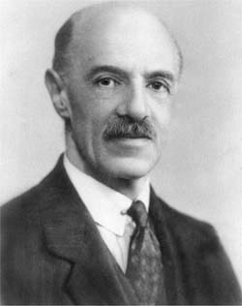
مؤدى هذه النظرية انه في أي نشاط عقلي يدخل عاملان هما العامل العام الذي يدخل في جميع العمليات العقلية، والذي يوجد بدرجات متفاوتة عند الأفراد، وهناك عامل خاص بكل عملية عقلية معينة. فالنشاط الذهني في الرياضيات مثلا يتطلب قدرا معينا من العامل العام وقدرا آخر من العامل الخاص، وهو عبارة عن قدرة الفرد في مجال الرياضيات.
أي انه وبصورة أخرى كل عملية عقلية تتأثر بعاملين أحدهما عامل عام يشترك في كل العمليات العقلية الأخرى، والآخر خاص يختلف من عملية إلى أخرى.اي أن هناك عاملا عقليا عاما يتدخل في حفظ المحفوظات وحل المسائل الحسابية وتخيلمنظر عند قراءة رواية، ولكن هناك لكل من هذه العمليات عامل عقلي خاص بها دون غيرها .

وتبعا لهذا الرأي فإن جميع اختبارات الذكاء تشترك في العامل العام،وهذا يفسر وجود ارتباطات موجبة بينهما.ولكل اختبار ذكاء أيضا عامله الخاص به والذي لا يشترك فيه مع أي اختبار آخر،وهذا يفسر أيضا أن معاملات الارتباط بين اختبارات الذكاء جزئية (ليست تامة أو قريبة من التمام ).
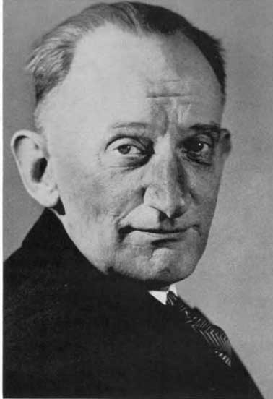
- نظرية العوامل الطائفية
حاول ثرستون في بحثه أن يتلافى كثيرا من العيوب المنهجية التي أخذت على نظرية سبيرمان من حي طبيعة الاختبارات وعددها،وحجم العينة واعمار افرادها.ومعادلة الفروق الرباعية وعيوبها.
ولذا اتبع نفس الخطوات المنهجية التي اتبعها سبيرمان في محاولة منه لتفسير الارتباطات الموجبة التي تظهر بين الاختبارات التي تقيس النشاط العقلي للإنسان وهذه الخطوات هي:
- أعد ستين اختبارا، راعى فيها أن تكون متنوعة، بحيث تمثل قدر المكان مختلف الوظائف العقلية وان يكون كل اختبار منها بسيطا، فلا يشمل عمليات عقلية متعددة. طالبا.
- طبق هذه الاختبارات على عينة من الطلبة الجامعيين، وبلغ عددها 240 بعد تصحيح الاختبارات، أصبح لكل طالب ستين درجة تمثل ستين متغيرا من متغيرات النشاط العقلي.
- ثم حسب معاملات الارتباط بينها ووضعها في صفوفه معاملات ارتباط. وقد لاحظ أن معظم الاختبارات ارتبطت بعضها ببعض ارتباطا موجبا، وان بعض هذه الاختبارات ارتبط بعضها ببعض أكثر من ارتباطها ببعض الآخر.
- اخضع مصفوفة المعاملات الارتباطية لطريقة جديدة في التحليل العاملي عرفت باسم الطريقة المركزية، ثم اتبعها لتدوير المحاور.
فتوصل بذلك إلى مجموعه من العوامل الطائفية ( مفهوم إحصائي ) المستقلة والمسئولة عن الارتباطات العالية بين بعض الاختبارات.
وقد استطاع ثيرستون أن يفسرها تفسيرا نفسيا وسماها بالقدرات ألعقليه الاوليه وهي:
- القدرة على الفهم اللفظي:
وتبدو هذه القدرة في الأداء العقلي الذي يتميز بمعرفة معاني الألفاظ المختلفة, وخصوبة التعبير اللغوي الذي يتصل بالأفكار والمعاني.
- القدرة على الطلاقه اللفظية:
وهي تبدو في الأداء العقلي الذي يتميز بالطلاقه في استخدام الألفاظ, ويدل على المحصول اللفظي الذي يستعين به في حديثه وكتابته.
- القدرة العددية:
وهي تبدو في كل نشاط عقلي يتميز بسهولة وسرعة ودقه في إجراء العمليات الحسابية الرئيسية وهي الجمع والطرح والضرب والقسمة.
- القدرة المكانية:
وتبدو هذه القدرة في الأداء العقلي الذي يتميز في التصور البصري للعلاقات المكانية وحركة الأشكال ألمسطحه والمجسمة.
- القدرة على السرعة الادراكيه:
وتبدو هذه القدرة في الأداء العقلي الذي يتميز بسرعة ودقه وإدراك التفصيلات والأجزاء المختلفة.
- القدرة على التذكر:
وتبدو هذه القدرة في الأداء العقلي الذي يتميز في التذكر المباشر للألفاظ والأعداد والأشكال.
- القدرة على الاستدلال:
وتبدو في صورتين. الأولى القدرة الاستدلال الاستقرائي وهي تبدو في الأداء
العقلي الذي يتميز باستنتاج القاعدة العامة من جزئياتها وحالاتها الفردية.
والثانية القدرة على الاستدلال الاستنباطي وهي تبدو في الأداء العقلي الذي يتميز باستنباط الأجزاء من القاعدة العامة.

وهكذا يرى ثيرستون انه يمكن رد النواحي المختلفة للنشاط العقلي إلى عدد
قليل من العوامل الطائفية، التي تدخل في العديد من مظاهر السلوك الإنساني.
وبذلك أنكر ثيرستون وجود العامل العام الذي يوجد في جميع مظاهر النشاط
العقلي. وارجع ظهور هذا العامل العام في بحوث سبيرمان إلى أخطاء في العينة
وطبيعة الاختبارات.

كما أنكر أيضا وجود العوامل الخاصة أو النوعية، وقد فسر ظهورها بطبيعة
الاختبارات التي استخدمت في الدراسة. ويؤكد ثرستون استقلال هذه العوامل أو
القدرات بعضها عن بعض أي أن معاملات الارتباط بينهما تكون نظريا صفرا.إلا
أن النتيجة ليست كذلك عمليا إذ يوجد بينهما بعض الارتباط.

- نظرية التنظيم الهرمي
وتعتمد هذه النظرية على الأسلوب الارسطى في التنصيف، وهو الأسلوب الذي يعتمد على التعرف على الفئات، وعلى الفئات داخل الفئات، ويترتب على ذلك أن يصبح اسلوب التصنيف كالشجرة المعكوسة جذورها إلى أعلى وأغصانها إلى أسفل. وفيه افتراض وجود مستويات عديدة من العوامل فكلما ازداد المستوى الذي يوجد فيه العامل علوا كانت طبيعته أكثر اتساعا وكان مدي الأداء الذي يتضمنه أكثر شمولا.
- نظرية العينات لتومسون
يرى تومسون أن العقل يتكون في جوهره من وحداالقدرات،وصلات عقلية أو أقواس عصبية، تتجمع بطرق شتى لتكون أوجه النشاط العقلي المختلفة (القدرات). ويرى كذلك أن كل اختبار يمثل عددا معينا من القدرات ،فبعضها يمثل عددا كبيرا من القدرات ، وبعضها يمثل عددا قليلا منها .فإذا طبق عدد كبير من الاختبارات على مجموعة كبيرة من الأفراد لظهرت ارتباطات موجبة بين هذه الاختبارات لأنها تتضمن عددا كبيرا من القدرات المشتركة، وهذا ما وجده سبيرمان وسماه العامل العام.غير أن هذا العامل العام في راي تومسون ليس إلا اشتراك هذه الاختبارات في عدد كبير من القدرات الأولية البسيطة والتي سماها تومسون الوصلات العقلية.
ومن الممكن في رأي تومسون أن يتضمن اختبار ما قدرة معينة تظهر فيه وحدة ولا تظهر في مجموعة الاختبارات الأخرى فتظهر في التحليل العاملي كقدرة خاصة.وهذا ما عبر عنه سبير مان بالعامل الخاص.

وهكذا نجد أن تومسون لا ينكر وجود العامل العام والعوامل الخاصة ولكنه يختلف عن سبيرمان في تفسيره لمعنى العامل العام طبقا لنظريته في التكوين العقلي والتي تقوم على فكرة مؤداها:
أن أي نشاط عقلي معرفي يعتمد على عينة من النشاط الكلي العام للعقل البشري. وقد يمتد نطاق هذه العينة حتى يستغرق كل هذا النشاط، وبذلك يصبح العامل عاما. وقد يضيق مجاله حتى يصبح قاصرا على فئة محدودة من مظاهر ذلك النشاط فيصبح العامل طائفيا. وقد يصبح مقصورا على مظهر واحد من مظاهر ذلك النشاط فيسمى العامل خاصا. إذا لا ينكر تومسون في صياغته لنظرية العينات فكرة العامل العام ولا يغالي في تأكيد وجوده. فالعامل العام بهذا المعنى هو أحد الإحتمالات الممكنة لاتساع نطاق حتى يستغرق جميع نواحي النشاط العقلي.
وهذا هو جوهر الخلاف بين نظرية العاملين ونظرية العينات. فحينما تستغرق الاختبارات جميع أوجه النشاط العقلي بأكمله هنا تكون العمومية الاختبارية مطابقة للعمومية العقلية ويظهر العامل العام العقلي. ولكن من الممكن أن يظهر العامل العام بين الاختبارات فقط في نفس الوقت الذي لا تستغرق فيه تلك الاختبارات كل أوجه النشاط العقلي فيصبح لدينا عامل عام اختبارات وليس عقليا.
أي أن عامل سبيرمان العام كما يراه تومسون نسبي في عموميته لاعتماده المباشر على عدد اختبارات البحث وما تشمله من نشاط عقلي.فهو إذن طائفي بالنسبة للعقل وعام بالنسبة للاختبارات التي تسفر عنه.
وهكذا نرى أن نظرية العينات تؤكد العام. الطائفية، وتفرق بين العمومية العقلية والعمومية الاختبارية. فهي لا تؤكد أو تنكر وجود العامل العام . وإنما تقرر بوضوح أن هذا العامل العام هو احد الاحتمالات الممكنة لتفسير النشاط العقلي بشرط أن تستغرق في تحليلها جميع نواحي هذا النشاط.
ومما هو جدير بالذكر أن نظرية العينات ظلت مجرد تصور نظري لا يوحد ما يدعمه من النتائج التجريبية على الرغم مما بذله توكسون من جهود لدعمها بالأسس الرياضية الإحصائية على أساس افتراض معاملات الارتباط الموجبة بين الاختبارات العقلية وهو الافتراض الأساسي في نموذج سبيرمان.
- نظرية العوامل الثلاثة لبيرت
تهدف هذه النظرية إلى التوفيق بين نظرية العاملين ونظرية العينات وهي لذلك تؤكد العامل العام الاختبارات الذي دلت عليه أبحاث سبيرمان وتؤكد العوامل الطائفية التي دلت عليها ابحث توكسون ، وتؤكد أيضا العوامل الخاصة التي دلت عليها نظرية العاملين ونظرية العينات ، ولذا فهي تسمى بنظرية العوامل الثلاثة ، لتعني بذلك العوامل العامة ، والطائفية، والخاص.
وفي حقيقة الأمر هناك أبحاث عديدة أدت إلى ظهر نظرية العوامل الثلاثة من أهمها أبحاث كاري، بيرت، كيللي، هوليزنجز.

هذا ويرى بيرت أن النشاط العقلي في اختبار معين متعدد النواحي يمكن أن يعتبر نتبيجه محصله اربع مكونات هي:
- المكونة التي تميز جميع الصفات وتشترك فيها جميعا.
- تلك التي تميز بعض الصفات .
- تلك التي تميز الصفة المعينة التي وضع الاختبار لقياسها.
- تلك الصفة المعينة، كما قيست تحت الشروط الخاصة التي قيست فيها.

ومعنى ذلك انه يمكن تحليل أي نشاط عقلي في اختبار معين إلى أربعه عوامل هي:
أولا: العامل العام التي تشترك فيه جميع الاختبارات التي طبقت، وهو هذه القدرة العقلية العامة أي الذكاء العام.
ثانيا: العامل الطائفي الذي تشترك فيه مجموعه من الاختبارات من حيث الشكل أو الموضوع أو كلاهما معا وهو الذي نسميه عادة بالقدرة الطائفية.
ثالثا: العامل النوعي الخاص باختبار معين من حيث إن هذا الاختبار يختلف في تكوينه ومادته أو في موضوعة عن أي اختبار آخر.
رابعا: عامل الصدفة والخطأ الذي يرجع إلى مختلف الشروط التي أجري فيها الاختبار والتي يمكن السيطرة عليها.

والواقع أن وجهة النظر هذه التي ذهب إليها بيرت في كتاباته المبكرة هو التي يتفق عليها الآن جميع علماء النفس في القياس العقلي. فثرستون مثلا، وهو زعيم مدرسة تحليل العاملي المتعدد التي كانت تنادي بوجود العوامل الطائفية حسب، يسلم بوجود العامل العام ذلك لأنه لاحظ في أعماله المتأخرة عن العوامل الطائفية التي ينتهي إليها من تحليله لمصفوفات معاملات يوجد بينها ارتباط موجب فلما طبق طريقته في التحليل العاملي على هذه العوامل الطائفية، وجد أن بينها عاملا مشتركا هو القدرة العقلية العامة.
ولا شك أن طومسون وهو صاحب نظرية العينات، وكان من اكبر المعارضين لنظرية العامل العام كما صورها سبيرمان ، يوافق على هذا الوضع للمشكلة ويسلم بأن النشاط العقلي نتيجة هذه العوامل الأربعة .
فالوضع الأخير الذي يتفق عليه علماء النفس الآن فيما يختص بالنشاط العقلي هو التسليم بوجود العامل العام، وعوامل طائفية ، وعوامل نوعية ، يضاف إليها جميعا الصدفة أو الخطأ.

ألغاز للتنشيط

لغز رقم 1
تنتابنى نوبات زهايمر شديدة .. حينها اشياء غاية فى الوضوح كنت يوما فى مدينة العقلاء وجائتنى نوبة الزهايمر ونسيت اى يوم هذا من ايام الاسبوع وايضا اى شهر هذا فى العام, اوقفت احد الرجال بالطريق وسألته اى يوم هو اليوم من ايام الاسبوع واى شهر؟
رمقنى بنظرة ريبة ثم اشار بسباته دون ان يتحدث الى مجموعة من الرجال فى الجانب الاخر توجهت اليهم لاجد عشرة رجال يجلسون وبجوارهم علقت لافته كتب عليها: مجلس العقلاء
حييتهم وقلت: اى يوم هو اليوم من ايام الاسبوع واى شهر؟
بدؤوا فى الحديث الواحد تلو الاخر كما يلى:
- اليوم ليس السبت
- اليوم ليس الخميس
- اليوم اما الاحد او الاربعاء
- اليوم الجمعه او الاربعاء
- هذا الشهر ليس اى من الثلاث شهور الاولى بالسنة
- هذا الشهر احد الثلاث شهور الاخيرة بالسنة
- هذا الشهر عدد ايامه 31 يوما
- هذا اما شهر مايو او يوليو او اغسطس
- هذا اما شهر ابريل او اغسطس او ديسمبر
- هذا شهر سيتمبر طبعا

هززت رأسى وقلت لهم: لم افهم شئ
ابتسموا جميعا ثم بدؤوا الحديث مرة ثانية وبنفس الترتيب
- انا والاخير احدنا على الاقل كاذب
- انا والتاسع صادقان
- انا والسابع احدنا فقط صادق
- عدد الصادقين اقل من عدد الكاذبين
- عدد الكاذبين والصادقين متساو
- لا يوجد ثلاثة لهم نفس الصفة ( صدق او كذب ) متتالون
- انا والثانى لنا نفس الصفة
- الاول والثانى احدهما كاذب
- انا والثامن احدنا فقط صادق
- انا والثالث لنا نفس الصفة
المطلوب .. اى يوم هو اليوم من ايام الاسبوع واى شهر؟

الاجابة:
بالنظر الى المجموعة الثانية من الاسئلة, الشخص الاول قال: انا والاخير احدنا على الاقل كاذب, بفرض ان صادق ,يجب ان يكون الشخص الاخير كاذبا لكى تكون هذه الجملة صحيحة. وبفرض ان الشخص الاول كاذب فهذا يعنى ان الشخصين الاول والاخير كاذبين ( لا يمكن ان يكون الشخص الاخير صادقا فى هذه الحالة لان هذا سيطابق جملة الشخص الاول, وهو ما افترضنا انه سيكون كاذبا فى هذه الحالة ). اى انه فى الحالتين سيكون الشخص الاخير كاذبا. الشخص الاخير (الكاذب) قال: انا والثالث لنا نفس الصفة, اى ان الشخص الثالث صادق. الثالث قال: انا والسابع احدنا فقط صادق, اذا السابع يجب ان يكون كاذب. السابع قال: انا والثانى لنا نفس الصفة, اذا الثانى صادق. الثانى قال انا والتاسع صادقان. اذا التاسع صادق. التاسع قال: انا والثامن احدنا فقط صادق. اذا الثامن كاذب . الثامن قال: الاول والثانى احدهما كاذب, وقد استنتجنا ان الثانى صادق اى ان الاول يجب ان يكون صادق لان جملة الثامن خاطئة. الان الاشخاص الاول والثانى والثالث صادقين, اذا الشخص السادس كاذب. يتبقى الشخص الرابع والخامس, وجملهم متعاكسة اى يجب ان يكون احدهما صادق والاخر كاذب. الان نحن نعرف فقط ان عدد الصادقين والكاذبين متساو, اذا الرابع كاذب والخامس صادق.
ويكون ترتيبهم كالتالى
1- صادق 6- كاذب
2- صادق 7- كاذب
3- صادق 8- كاذب
4- صادق 9- كاذب
5- صادق 10- كاذب
وباالرجوع بذلك الى المجموعة الاولى من الاسئلة, الشخص الثالث وهو صادق قال ان اليوم هو الاحد او الاربعاء, والشخص الرابع وهو كاذب قال ان اليوم الجمعة او الاربعاء. اذا اليوم ليس جمعه ولا اربعاء, اذا اليوم هو يوم الاحد.
قم بتطبيق نفس الطريقه على الاشهر, فيكون هو شهر ابريل يمكن الوصول لنفس الحل بالتفكير بطريقة اخرى

لغز رقم 2
احد الفنادق حدثت به حادث سرقة غريبة حيث ان الطابق 5 غرف تم سرقة 4 غرف منها وبعد استدعاء الخمس نزلاء بالطابق اسفرت التحريات ان 4 منهم قاموا بالسرقة وان كل شخص قام بسرقة شخص اخر من الخمسة وكل شخص سرق شخص اخر غير الذى قام بسرقته بمعنى انه لو س سرق ص فانه ص سرق شخصا اخر غير س, ويوجد واحد لم يسرق ولم تتم سرقته وهو صاحب الجملة الصادقة الوحيدة
الاشخاص هم احمد, على, جمال, سالم, خالد
وفى التحقيق قالوا الاتى:
احمد: سالم وجمال احدهما سرق خالد
على: احمد وخالد احدهما سرق جمال
جمال: احمد وعلى احدهما سرق خالد
سالم: خالد وعلى احدهما سرق احمد
خالد: احمد وسالم احدهما لم يسرق

اذا علمت ان خالد لم يسرق على
المطلوب من سرق من ومن الوحيد الذى لم يسرق ولم تتم سرقته

الاجابة:
الوحيد الذي لم يسرق هو الصداق ، لذلك لا يمكن أن يقول أن غيره لم يسرق . بالتالي يكون يكون خالد كاذب لأانه قال : احمد وسالم أحمدهما لم لم يسرق . وبما أنه كاذب فان جملته كاذبه وسيكون احمد وسالم ايضاً سارقين وكاذبين . سالم كاذب ، وقد قال : خالد وعلي احمدهما سرق احمد ، اذا خالد وعلي لم يسرقا احمد ، اذا من سرق احمد هو اما جمال او سالم ، احمد ايضا كاذب وقد قال : سالم وجمال احمدهما سرق خالد ، إذا سالم وجمال لم يسرقا خالد ، ومن سرق خالد هو اما احمد او علي ، وهذا هو ما قاله جمال ، إذا جمال هو الصادق وهو الوحيد اللذي لم يسرق او تتم سرقته . وبالتالي سالم هو من سرق احمد وليش جمال . بما أن جمال صادق ، اذا علي كاذب ، لأن هناك صادق واحد . الذي سرق علي هو اما احمد واما خالد ، ومن المعلومات ان خالد لم يسرق علي ، وعلي هو من سرق خالد ، وخالد المتبقي هو من سرق سالم .
جمال لم يسرق
احمد سرق علي
علي سرق خالد
خالد سرق سالم
سالم سرق احمد
يمكن الوصول لنفس الحل بأكثر من طريقة للتفكير

الوحدة التدريبية الثالثة
نظرية الذكاءات المتعددة
محتويات الوحدة التدريبية الثالثة :
- أسس نظرية الذكاءات المتعددة
- وصف الذكاءات السبعة
  - الذكاء اللغوي Linguistic Intelligence
  - الذكاء المنطقي الرياضي Logical - Mathematical Intelligence
  - الذكاء المكاني Spatial Intelligence
  - الذكاء الجسمي او الحركي Bodily-Kinesthetic Intelligence
  - الذكاء الموسيقي Musical Intelligence
  - الذكاء الاجتماعي Interpersonal Intelligence
  - الذكاء الشخصي Intrapersonal Intelligence
- الأساس النظري لنظرية الذكاءات المتعددة
- نقاط مفتاحية في نظرية الذكاءات المتعددة
- سبعة أنواع من أساليب التعلم

أسس نظرية الذكاءات المتعددة
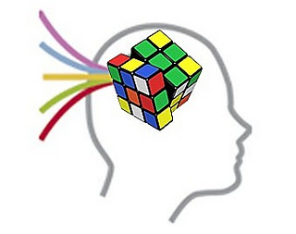
من الأهمية بمكان ان نعرف الذكاءات الإنسانية المتنوعة وان نتعهدها بالرعاية والتنمية وكذلك جميع التوافقات بين هذه الذكاءات ونحن جميعا مختلفون جدا ويرجع ذلك الي حد كبير الي أن لدينا توافقات مختلفة من الذكاءات واذا أدركنا ذلك ، فسوف تتاح لنا علي الأقل فرصة أفضل للتعامل على نحو مناسب مع كثير من المشكلات التي نواجهها في العالم.
في عام 1904 طلبت وزارة التعليم في باريس من عالم النفس الفرنسي بينية Alfrd Binet ومجموعة من زملائه ان يضعوا أداة لتحديد تلاميذ الصف الأول الابتدائي المعرضين لخطر الرسوب ، بحيث يمكن ان يتلقي هؤلاء اهتماما علاجيا ، ولقد أسفرت جهودهم عن وضع أول اختبار للذكاء ، ولقد انتقل الي الولايات المتحدة بعد عدة سنوات ، وانتشر اختبار الذكاء وكذلك فكرة وجود شيئ يطلق عليه الذكاء يمكن قياسه موضوعيا والتعبير عنه بعدد واحد او بتقدير بنسبة الذكاء IQ Score.

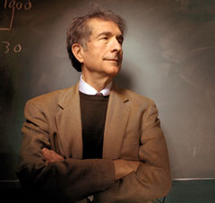
وبعد ثمانين سنة تقريبا من وضع أول اختبارات للذكاء قام سيكولوجي بجامعة هارفرد هو هاورد جاردنر(Howard Gardner) بتحدي هذا الاعتقاد الشائع ، حيث قال : ان ثقافاتنا قد عرفت الذكاء تعريفا ضيقا جدا ، واقترح في كتاب "اطر العقل" Frames of Mind 1983 وجود سبعة ذكاءات أساسية بحيث تتعدي تقدير نظريته عن الذكاءات المتعددة الي توسيع مجال الإمكانيات الانسانية بحيث تتعدي تقدير نسبة الذكاء ، ولقد تشكك على نحو جاد وتساءل عن صدق تحديد ذكاء الفرد عن طريق نزع شخص من بيئة تعلمه الطبيعية وسؤاله او الطلب منه ان يؤدي مهام منعزلة لم يهتم بها من قبل ، ويحتمل انه لن يختار قط القيام بها ، ولقد اقترح "جاردنر" بدلا من ذلك ان الذكاء إمكانية تتعلق بالقدرة على:
(1) حل المشكلات
(2) تشكيل النواتج في سياق خصب وموقف طبيعي

وصف الذكاءات السبعة

ولقد قدم "جاردنر" وسيلة لرسم خريطة المدي العريض للقدرات التي يمتلكها الناس وذلك بتجميع هذه القدرات في سبع فئات او ذكاءات والمهم أن يعرفها الوالدين جيداً ويعرفون كيف يكتشفونها ويقوموا بتنميتها لدي أبنائهم في البيت أو المدرسة.
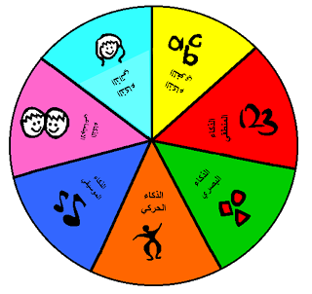

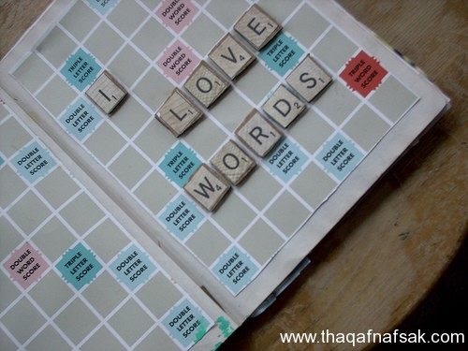
- الذكاء اللغوي Linguistic Intelligence
وهو القدرة علي استخدام الكلمات شفويا بفاعلية (كما هو الحال عند القاص ، والخطيب او السياسي) او تحديداً (كما هو الحال عند الشاعر ، وكاتب المسرحية ، والمحرر أو الصحفي).
ويضم هذا الذكاء القدرة على تناول ومعالجة بناء اللغة ، وأصواتها ، ومعاينتها والأبعاد البرجماتية او الاستخدامات العملية لها ، وتضم بعض هذه الاستخدامات الإقناع (أى استخدام اللغة لإقناع الآخرين باتخاذ مسار معين في العمل) ومعينات الذاكرة (استخدام اللغة لتذكر المعلومات) والشرح (استخدام اللغة للإعلام والتثقيف) وما بعد اللغة Metalanguage (استخدام اللغة لتتحدث عن نفسها).
كيف يكتشف الآب والآم الذكاء اللفظي / اللغوي للطفل؟
- لمدة أسبوعين أحتفظ بجريدة تهتم بالنكات والسخرية أو الكاريكاتير وخلال اليوم أنظر الي أو تعرف مع الألفاظ التي كانت سبباً في السخرية أو النكتة ولا حظ أيضاً تعليقات الآخرين عليها.
- أجعل طفلك دائماً يحاول كل صباح أن يتعلم نكتة جديدة وأن يشارك اصدقائة في هذه النكة .
- أجعل طفلك يحاول دائماً حل الألغاز أو الكلمات المتقاطعة .
- في الصباح وقبل أن يذهب الطفل الي المدرسة أجعلة يحاول أن يفتح القاموس وأن يتخير بعض الكلمات أو المترادفات وأن يحاول دائماً أن يتعلم معاني الكلمات الجديدة.

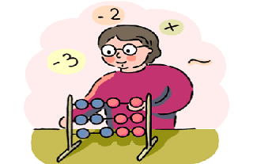
- الذكاء المنطقي الرياضي Logical - Mathematical Intelligence
استطاعة الفرد استخدام الأعداد بفاعلية (كما هو الحال عند علماء الرياضيات ، ومحاسبي الضرائب ، او الإحصائيين) وان يستدلوا استدلالا جيدا (كما هو الحال عند العالم ، ومبرمج الكومبيوتر او عالم المنطق).
ويضم هذا الذكاء الحساسية للنماذج او الأنماط المنطقية والعلاقات والقضايا (مثل اذا كان كذا ... فان كذلك ، والسبب والنتيجة) والوظائف والتجريدات الأخري التي ترتبط بها ، وأنواع العمليات التي تستخدم في خدمة الذكاء المنطقي الرياضياتى تضم :
الوضع في فئات Categorization والتصنيف والاستنتاج ، والتعميم ، والحساب ، واختبار الفروض.
كيف يكتشف الآب والآم الذكاء المنطقي / الرياضي في الطفل ؟
- حاول ان تطلب من إبنك دائماً ان يحل المشكلات الصعبة أو مسائل الرياضيات المركبة أو الطويلة .
- أعمل دائماً مع أكتشاف قدرات أبنك مع استخدام سلاسل العداد ، وأستخدام الشكال والرسوم البيانية .
- أطلب من طفلك دائماً الجلوس علي جهاز الكمبيوتر وأن يتعلم الأوفس (وورد – أكسيل – باور بوينت – الإنترنت ) فهي تنمي الذكاء المنطقي / الرياضي دائماً .
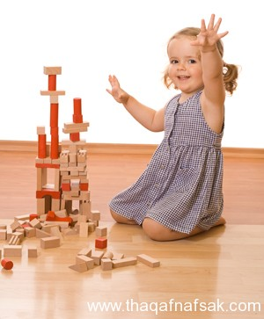
- الذكاء المكاني Spatial Intelligence
وهو القدرة على إدراك العالم البصري المكاني Visual - Spatial بدقة (كما هو الحال عند الصياد والكشاف Scout او المرشد)، وان يؤدي او يقوم بتحويلات Transformations معتمدا على تلك الإدراكات (كما هو الحال عند مصمم الديكورات الداخلية ، والمهندس المعماري ، والفنان أو المخترع) ، وهذا الذكاء يتضمن ويتطلب الحساسية للون والخط ، والشكل والطبيعة ، والمجال او المساحة والعلاقات التي توجد بين هذه العناصر ويضم القدرة على التصوير البصري ، وان يمثل الفرد ويصور بيانيا الأفكار البصرية او المكانية ، وان يوجد نفسه على نحو مناسب في مصفوفة مكانية A Spatial Matrix.
كيف يكتشف الأب والأم الذكاء المكاني عند الطفل ؟
- إنصح طفلك دائماً أنه خلال طريقة اليومي الي المدرسة علية أن يعطي أهتماماً بالصور التي تقابلة في الشارع أو الأعلانات أو اشكال العمارات المختلفة وإجعلة يذهب للمدرسه وهو علي دراية دائماً بما يدور حولة وما يحيط بة .
- بينما يتناول الطفل عذاؤة إنصحة أن يكون علي وعي بالأطعمة المقدمة اليه وكيف تؤثر علية هذة الأطعمة .
- وضح وأشرح لطفلك أنه حين يكتسب أي ملاحظات خاصة به أجعلة يحاول أن يرسم رسومات خاصة بة يعبر بها عن الأحاسيس الداخلية لدية وما يشعر بة .
- الذكاء الجسمي او الحركي Bodily-Kinesthetic Intelligence
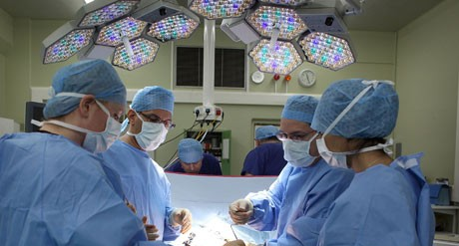
وهو الخبرة والكفاءة في استخدام الفرد لجسمه ككل للتعبير عن الأفكار والمشاعر (كما هو الحال عند الممثل والمقلد المهرج ... والرياضي او الراقص) واليسر في استخدام الفرد ليديه لانتاج الأشياء او تحويلها (كما هو الحال عند الحرفي ، والمثَال ، والميكانيكي ، او الجراح) ، ويضم هذا الذكاء مهارات فيزيقية نوعية او محددة كالتآزر والتوازن ، والمهارة ، والقوة ، والمرونة ، والسرعة وكذلك الإحساس بحركة الجسم ووضعه (أى الاستقبال الذاتي) والاستطاعة اللمسية.

كيف يكتشف الأب والأم الذكاء الحركي للطفل ؟
- أطلب من ابنك أن ينظر الي الأشياء التي تجعلة يتحرك من مكانة وأن يعرف سبب حدو هذه الحركة دائماً وأن ينظر الي جسدة خلال تعرضة لبعض المشاعر في بعض المواقف المختلفة.
- عندما تتحدث الي أشخاص آخرين ركز علي حركتهم الجسمية ولغة الجسد لديهم.
- لعدة أسابيع، مارس أنشطة وتدريبات وتمارين رياضية مختلفة في ميادين رياضية مختلفة .

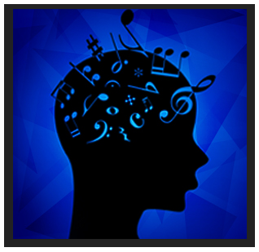
- الذكاء الموسيقي Musical Intelligence
وهو القدرة على إداك الصيغ الموسيقية (كما هو الحال عند الموسيقي المخلص المتذوق Amusic Aficionado) وتمييزها (كالناقد الموسيقي) وتحويلها (كالمؤلف Composer) والتعبير عنها كالمؤدي ، وهذا الذكاء يضم الحساسية للإيقاع والطبقة او الملحن والجرس او لون النغمة Timber or Tone Color لقطعة الموسيقي ، ويمكن ان يكون لدي الفرد فهم شكلي للموسيقي Figural او من أعلي الي أسفل (أى فهم كلي حدسي ، أو فهم نظامي Formal من القاعدة الي القمة (تحليلي ، تقني) او كليهما).
كيف يكتشف الأب والأم الذكاء الموسيقي للطفل؟
- أجعل طفلك يستمع الي الأغاني دائماً وأطلب منة أن ينصت اليها ، ثم حاول أن يتخيل ماذا يفعل أو ماذا يغني وأطلب منة أن يفكر دوماً في المعاني أو الخلفيات الموسيقية التي تقف وراء الغناء.
- أثناء اليوم عندما يكون طفلك جالساً علي الكرسي أو يمشي في الشارع أو الحديقة أو المنزل أطلب منه أن يستمع الي الموسيقي وأن يحاول أن يحدد أي نوع من أنواع الموسيقي تجعلة في حالة راحة نفسية .
- في أي وقت تحدث فية مع شخص ما إعطي إهتماماً خاصاً للنغمات أو الإيقاعات التي تصدر عنة أثناء حديثة معك أو مع الأخرين ، كذلك لاحظ الأصوات التي تصدر عنة أثناء إستخدامة للحركات أو المحادثات المختلفة.
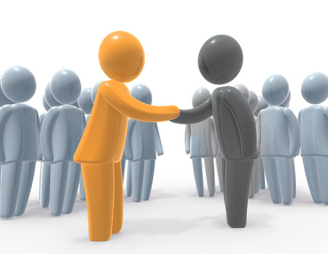
- الذكاء الاجتماعي Interpersonal Intelligence
وهو القدرة على إدراك أمزجة الآخرين ومقاصدهم ودوافعهم ومشاعرهم والتمييز بينها ، ويضم هذا الحساسية للتعبيرات الوجهية والصوت والايماءات والقدرة على التمييز بين مختلف الأنواع من الإلماعات بين الشخصية والقدرة على الاستجابة بفاعيلة لتلك الالماعات بطريقة عملية(أي تؤثر في مجموعة من الناس ليتبعوا خطا معينا من الفعل).
كيف يكتشف الأب والأم الذكاء الإجتماعي للطفل ؟
- بينما يجلس إبنك مع الأخرين من أجل حل مشكلة ما ، أطلبمنة أن يركز علي التفاعلات المختلفة بينهم وأن يكتب سلسلة من الملاحظات عن هذه التفاعلات
- بينما يري أبنك عرضاً تليفزيونياً أو يقرأ قطعة جيدة أطلب منه أن يركز علي الشخصيات الرئيسية أو المحورية الأساسية ووجهات نظرهم وأرائهم وصف علاقتهم مع الأخرين والدروس المستفادة من المواقف التي تعرضوا اليها وكيف يمكن الحياة من خلال وجهات نظرهم . أجعلة يحاول أن يفهم الأخرين بطريقة عبقرية ومبتكرة .
- أثناء آخر يومين من الأسبوع الحالي ، تخير أي موضوع وتحدث فية مع الآخرين وعلي سبيل المثال قم بالتعليق علي لبس بنطلون جديد أو قطعة ملابس جديدة وحاول التعرف علي الأراء المؤيدة لإرتداء البنطلون والآراء التي قدمت علي أنه ليس علي النوضة أو سئ . قارن بين الآراء المؤيدة والآراء المعارضة لهذا البنطلون .
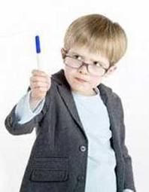
- الذكاء الشخصي Intrapersonal Intelligence
وهو القدرة على معرفة الذات والقدرة على التصرف توافقياً على أساس تلك المعرفة ، وهذا الذكاء يتضمن ان يكون لدي الفرد صورة دقيقة (عن نواحي قوته وحدوده) والوعي بأمزجته الداخلية ومقاصده ودوافعه وحالاته المزاجية والانفعالية ورغباته والقدرة على تأديب الذات وفهمها وتقديرها.
كيف يكتشف الآب والآم الذكاء الشخصي للطفل ؟
- أثناء اليوم ، قد تحدث بعض الأحداث التي تجعل طفلك في حالة غضب أو قلق أجعلة يتوقف لمدة محددة أو للحظة ، وأطلب منه أن يدرس عندئذ حالتة الداخلية وأن يفكر فيها جيداً
أو يحاول أن يقدم بتحليل أو تقرير ما يحدث بداخلة وأن يلاحظ فقط العمليا التي تحدث
في داخلة .
- عندما يكون الطفل منشغلاً في بعض الأعمال التي يعتمد علي النشاط العقلي مثل
فرز الأوراق . أطلب منة أن يحاول أن يستغرق في التفكير وأن يتعامل معنفسة وفي كل ما حولة هذه اللحظة .
- أثناء اليوم وعقب إنتهاء المدرسة وعودة طفلك الي البيت أطلب منة أن يسأل نفسة دائماً الأسئلة الآتية :
- ما هو مفتاح الأحداث التي حدثت اليوم ؟ وما هي الأشياء التي ظلت عالقة في ذهني حتي الآن؟
- ماهي المشاعر أو الأحاسيس التي كانت تستدعي بالنسبة لي هذا اليوم وخلال المواقف المختلفة؟
- ما الذي يمكن أن أقولة لصديقي عما حدث اليوم وكيف أشرحة له ؟

الأساس النظري لنظرية الذكاءات المتعددة
- إمكانية عزل الذكاء نتيجة تلف الدماغ
- وجود الأطفال غير العاديين مثل الطفل المعجزة
- تاريخ نمائي متميز ومجموعة من الأداءات الواضحة التحديد والخبرة .
- تاريخ تطوري وتطورية جديرة بالتصديق
- مساندة من النتائج السيكومترية
- دعم من المهام السيكولوجية التجريبية
- عملية محورية يمكن تمييزها وتحيديدها او مجموعة من العمليات والإجراءات
- القابلية للترميز في نظام رمزي

نقاط مفتاحية في نظرية الذكاءات المتعددة
- يمتلك كل شخص الذكاءات السبعة كلها
- معظم الناس يستطيعون تنمية كل ذكاء الي مستوي مناسب من الكفاءة
- تعمل الذكاءات عادة معا بطرق مركبة
- هناك طرق كثيرة تكون بها ذكيا في كل فئة
- وجود الذكاءات الأخرى, ومن الذكاءات التي أقترحت:
- الروحي
- الحساسية الخلقية
- الدعابة
- الحدس
- الإبداع
- القدرة على الطهي
- الإدراك الشمي
- القدرة على التأليف بين الذكاءات الأخرى
وينبغي ان نرى على أية حال ما اذا كانت هذه الذكاءات المقترحة يمكن في الحقيقة أن تستوفي المحكات الثمانية التي وصفت من قبل.

سبعة أنواع من أساليب التعلم
الأطفال الأقوياء في | يفكرون | يحبون | يحتاجون
الذكاء اللغوي | في كلمات | القراءة ، الكتابة ، وحكاية القصص ، واللعب بالعاب الكلمات ... | كتب تسجيل شرائط ، ادوات كتابة ، دفتر يوميات حوار ، مناقشة ، جدال او مناظرة ، قصص ... الخ
الذكاء المنطقي الرياضي | بالاستدلال | التجريب ، وطرح الأسئلة ، والتوصل الي حلول للألغاز المنطقية والحساب ... الخ | أشياء ليكتشفوها وليفكروا فيها ، سواء علوم ، ومواد يتناولونها بأيديهم ويعالجونها ، الماعات مفيدة لمتاحف العلوم والقبة السماوية
الذكاء المكاني | في صور وايقونات | التصميم والرسم ، والتصورات البصرية للأشياء والرسومات الحرة. | الفن ، الليجو ، والفيديو ، والأفلام السينمائية ، والشرائح ، الألعاب الخيالية ، والمتاهات ، الألغاز ، الكتب المصورة ، ورحلات للمتاحف الفنية.
الذكاء الجسمي والحركي | عن طريق الأحاسيس الجسمية | الرقص ، والجري ، القفز ، البناء ، اللمس ... الخ | يلعبون دورا ، دراما ، حركة ، أشياء بينونها ، ألعاب رياضية وجسمية خبرات لمسية حسيه، والمدرسة آلات موسيقية ... الخ
الذكاء الموسيقي | عن طريق الإيقاع والالحان | الغناء ، التصفير ، والدندنة، التصفيق باليدين والنقر او الخبط بالقدمين والاستماع ... الخ | بغني طول الوقت ، يذهب الي حفلات الموسيقي يعزف موسيقي في البيت والمدرسة آلات موسيقية ... الخ
الذكاء الشخص الخارجى | بترديد افكار الآخرين | القيادة ، والتنظيم ، والوصل ، واستخدام الآخرين ، والتوسط ، واقامة الحفلات والمشاركة فيها ... الخ | أصدقاء ، العاب جماعية ، حفلات جماعية ، أحداث ووقائع في المجتمع المحلي، أندية ... الخ
الذكاء الشخص الداخلى | بتعمق ما بداخلهم | وضع أهداف ، وتأمل ، وحلم ، وان كانوا هادئين، والتخطيط | أماكن سرية ، وقت ينفردون فيه بأنفسهم ، مشروعات على أساس معدل خطو ذاتي ، اختيارات ... الخ

اختبار

اختبار يوضح نوع الذكاء الذي يميز الإنسان

خطأ | صح | العبارة
 |  | أميل غالبا لأن أرسم لشخص ما الاتجاه أو الطريق لمكان معين ، بدلا من أصفه بالكلمات
 |  | يمكننى أن ألعب بالآلات الموسيقية
 |  | يمكننى أن أغير الموسيقى التى أسمعها تبعا لحالاتى المزاجية
 |  | يمكننى أن أجرى عمليات الحساب والضرب فى عقلى
 |  | أحب العمل بالكمبيوتر والآلات الحاسبة
 |  | يمكننى تعلم خطوات راقصة راقصة جديدة أوحركات إقاعية سريعة
 |  | من السهل على أن أعبر عما أفكر فيه أثناء مناقشاتى
 |  | أستمتع بمحاضرة جيدة أو خطبة
 |  | دائما يمكننى تمييز الشمال من الجنوب أيا كان موقعى
 |  | الحياة تبدو فارغة بدون إيقاع
 |  | أحب حل الألغاز
 |  | دائما أفهم خطوات العمل أو التعليمات المرفقة مع منتج أو آلة .
 |  | أتعلم ركوب العجلة أو الزلاجة بسهولة .
 |  | أشعر بتوتر وعدم إرتياح عند سماع مناقشة أو جملة تبدو غير منطقية .
 |  | إحساسى بالإتزان والتوافق مع الأخرين جيد
 |  | غالبا أميز الأنماط والعلاقات فى الأرقام أسهل وأسرع من الأخرين .
 |  | أستمتع ببناء المجسمات .
 |  | أنا جيد فى إيجاد النقاط الجميلة ( مواطن الجمال )
 |  | فى معانى الكلمات .
 |  | يمكننى أن انظر للشئ وأميز بسهولة اتجاهه إذا ما كان
 |  | معدولا أو مقلوبا أو غير متزن .
 |  | غالبا ما أربط بين قطعة موسيقية معينة وحدث ما فى حياتى .
 |  | أحب العمل مع الأرقام أو الأشكال .
 |  | مجرد النظر إلى أشكال المبانى وتركيبها يسرنى ويمتعنى .
 |  | أحب أن أغنى حين أكون وحيدا .
 |  | أنا جيد فى الرياضة البدنية .
 |  | أحب أن أدرس التراكيب اللغوية .
 |  | غالبا ما أكون يقظا واعيا لتعبيرات وجهى
 |  | أنا حساس لتعبيرات وجه الآخرين
 |  | يمكننى أن أميز حالاتى المزاجية المختلفة، وليس لدى مشكلة فى تمييزها والتعرف عليها
 |  | أنا حساس لحالات الآخرين المزاجية .
 |  | لدى حس جيد لما يفكر فيه الآخرون بالنسبة لى
 |  | يلجأ لك الأصدقاء لطلب المشورة والنصح ، أو لحل المشكلات
 |  | لديك أهداف محددة تعرفها وتسعى إليها بجد .
 |  | تفضل الإنفراد بنفسك للتفكير
 |  | تبحث عن طرق للتعرف على نفسك ، وتميز نقاط القوة والضعف لديك .
 |  | يمكنك التعرف على مشاعر الآخرين ، وإبداء التعاطف مع هذه المشاعر

إعط لنفسك عن كل إيجابة وضعت أمامها علامة صح درجة واحدة ، وكل إيجابة وضعت أمامها علامة خطا ضع لها صفرا.
والجدول التالى يحدد لك الأسئلة الخاصة بكل نوع من أنواع الذكاءات ، ضع الرقم الخاص بكل سؤال من الأسئلة ثم قم بتحديد المجموع الخاص بكل نوع لتتعرف على نوع الذكاء الأعلى لك.

- جدول رصد النتائج
الذكاء اللغوى :
رقم السؤال : 7 – 8 – 14 – 18 – 25
المجموع : ( )
الذكاء المنطقى الرياضى :
رقم السؤال : 4 – 5 – 12 – 16 – 21
المجموع : ( )
الذكاء الموسيقى :
رقم السؤال : 2 – 3- 10 – 20 – 23
المجموع : ( )
الذكاء المكانى :
رقم السؤال : 1 – 9 – 11 – 19 – 22
المجموع : ( )

الذكاء البدنى الرياضى :
رقم السؤال : 6 – 13 – 15 – 17 – 24
المجموع : ( )
الذكاء الشخصى :
رقم السؤال : 26 – 28 – 32 – 33 – 34
المجموع : ( )
الذكاء الإجتماعى :
رقم السؤال : 27 – 29 – 30 – 31 – 35
المجموع : ( )

محتويات الوحدة التدريبية الرابعة :
الوحدة التدريبية الرابعة
مقاييس الذكاء
- مقياس ستانفورد - بينيه للذكاء
- مقياس وكسلر لقياس الذكاء
- مقارنة بين مقياس وكسلر وبين مقياس ستنافورد – بينيه
- قياس درجة الذكاء عند الأطفال

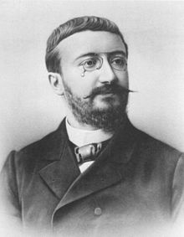
ألفريد بينيه (8 يوليو 1857 - 18 أكتوبر 1911) عالم نفس فرنسي، مخترع أول اختبار ذكاء. هدفه الرئيسي كان تحديد الطلاب الذين يحتاجون إلى مساعدة خاصة في مناهجهم الدراسية.
مقياس ستانفورد - بينيه للذكاء
قام مع زميله ثيودور سيمون بنشر تنقيحات لمقياس الذكاء عامي 1908 و1911، أي قبيل وفاته. في عام 1916، قام لويس تيرمان من جامعة ستانفورد بتعديلات إضافية حيث أدخل اقتراح ويليام شتيرن بأن مستوى ذكاء الفرد يقاس كنسبة ذكاء (بالإنجليزية: Intelligence Quotient أو IQ). اختبار تيرمان، الذي اسماه مقياس ستانفورد - بينيه للذكاء، شكل الأساس لاختبارات الذكاء الحديثة والتي ما زالت مستخدمة حتى الآن تحت مسمى نسبة الذكاء (بالإنجليزية: I.Q.).
يعتبر اختبار بينيه الذكاء من أشهر اختبارات الذكاء , وذلك لأنه كان أول اختبار حقيقي يعد لهذا الغرض وهو مقياس أعده اثنين من علماء النفس , وهو مقياس علمي متدرج ليتناسب مع السن و القدرات العقلية التي تنمو في الطفل كلما تدرج في عمره .
وقد أعده بينيه 1905 بالتعاون مع سيمون , وذلك عندما طلبت منه وزارة المعارف الفرنسية اعداد وسيلة موضوعية لعزل وتصنيف ضفاف العقول , وقد مر الإختبار بمراحل متعددة وظهرت له تعديلات مختلفة قام بها بينيه بنفسه عام 1908 و 1911 ,
والإختبار الأصلي لبينيه يتكون من 30 اختبار شمل (التآزر البصري , التمييز الحسي , مدى ذاكرة الأرقام , بيان أوجه التشابه بين الأشياء , وتكملة الجمل ...............وغيرها ).
وفي تعديل اختبار بينيه عام 1908 تم فيه تصنيف الإختبارات إلى مستويات متدرجة في الصعوبة حسب مستويات الأعمار ابتداء من سن 3سنوات حتى 12سنه وبذلك تضمن الإختبار عددا من الإختبارات الفرعية لكل سن فيما 3-12 سنه , ونتيجة لهذا التصنيف أمكن استخدام الإختبار في تحديد المستوى الإرتقائي الذي وصل إليه الطفل , وقد عبر عن ذلك بالعمر العقلي , وهو أول نوع من المعايير التي استخدمت في اختبارات الذكاء , فأهم تعديل لهذا الإختبار (اختبار بينيه ) وهو التعديل الذي قام به ترمان Terman الذي أخرجه تحت اسم " ستانفورد- بينيه " وذلك نسبة لجامعة ستانفورد الذي يعمل فيها ترمان .

- وصف المقياس
يتكون المقياس ستانفورد – بينيه من صندوق يحتوي على مجموعة من اللعب تستخدم مع الأعمار الصغيرة وكتيبين من البطاقات المطبوعة وكراسة لتسجيل الاجابات وكراسة للتعليمات وكراسة معايير التصحيح .
ولتوضيح محتويات هذا المقياس نورد فقرات منه لثلاث مستويات .
المستوى الأول : من سن3-6 سنوات :
- تمييز الأشياء باستعمالاتها ( لوحة مثبت عليها نماذج لستة أشياء ) ولكي ينجح الطفل يجب أن يميز تمييزا صحيحا ثلاثة أشياء من ست .
- تمييز أجزاء الجسم (عروسه كبيرة من الورق ) .
- تسمية الأشياء ( نماذج كراسي ، سكينة ، كرة ، كوب ، علبة ) وينجح الطفل إذا ذكر الأسماء الصحيحة لأربعة من الأشياء الخمسة .
- تسمية الصور ( ثمانية عشر بطاقة بها صور لأشياء مألوفة ) تعرض البطاقات على الطفل كلا على حده ، ينجح الطفل إذا أعطى تسمية صحيحة لتسع من الصور .
- إعادة رقمين ( فمثلا يطلب من الطفل أن يعيد قول ) سلسة من الأرقام ( 7-4 ، 5-8 ) بعد سماعها من الشخص الفاحص ، وينجح الطفل إذا أعاد سلسلة واحدة بالترتيب الصحيح .
- لوحة الأشكال بعد تحريكها ( لوحة أشكال قطعت فيها ثلاثة فراغات على هيئة دائرة ومربع ومثلث على التوالي ) تخرج القطع من أماكنها باللوحة بينما يلاحظ الطفل ذلك توضع كل قطعة أمام الفراغ المناسب لها في الجانب القريب من الطفل ، ثم تحرك اللوحة دائريا بينما يلاحظ الطفل ذلك وتأخذ وضعا معينا ، ثم يطلب من الطفل وضع القطع في أماكنها ، وينجح الطفل في محاولة من المحاولتين .
المستوى الثاني : سن 6 سنوات:
- المفردات (قائمة مكونة من 45 كلمة متدرجة في الصعوبة ) بحيث تذكر للطفل الكلمات بالترتيب ويطلب منه تحديد معنى كل منها ، ويعتبر الطفل ناجحا في الإختبار إذا عرف 5 كلمات تعريفا صحيحا .
- عمل عقد من الذاكرة ( صندوق به 48 حبة من لون واحد ، منها 16 حبة مكعبة ، 16 حبه كروية ، 16 حبه اسطوانية ) ويقوم الفاحص بعمل عقد من 7 حبات أمام المفحوص ، مستعملا بالتبادل واحد مربعة ثم واحد مستديرة ، ثم يطلب من الطفل عمل يمل عقدة أخرى مماثله لما قام به الفاحص ،وينجح الطفل إذا عما نموذج من العقد .
- الصور الناقصة ( بطاقة عليها صور ناقصة ) يشار إلى كل صورة على التوالي ويطلب من الطفل اكتشاف الجزء الناقص ، وينجح الطفل إذا أجاب إجابة صحيحة في أربع من الصور الخمس .
- إدراك الأعداد ( 12 مكعبا ضلع كل منها بوصة ) ويطلب من المفحوص ( الطفل ) أن يخرج 3 مكعبات ، ويعتبر الطفل ناجحا إذا نجح في عدد ثلاث من المحاولات الأربع المعطاة في السؤال .
- التشابه والاختلاف في الصور (6 بطاقات بها صور) ويطلب من الطفل اكتشاف الصور المخالفة من بين مجموعة من الصور المتشابه ، ويجب أن ينجح الطفل في خمس بطاقات .
- تتبع المتاهة ( متاهات ورقية وبها علامات في ثلاث مواضع ويطلب من الطفل تتبع طرق الخروج من المتاهة ، ويجب أن ينجح الطفل في محاولتين من ثلاث محاولات .

المستوى الثالث : سن 13 سنة :
- المفردات ( نفس السؤال في سن 6 سنوات ) وينجح المفحوص إذا عرف 14 كلمة تعريفا صحيحا .
- اكتشاف السخافات اللفظية ( خمس عبارات ) حيث يعطى المفحوص عبارات تحتوي على سخافات لفظية ، وينجح المفحوص إذا اكتشف 4 سخافات من الخمسة المعطاة .
- الإستجابة للصور ( صورة الساعي ) ويطلب من المفحوص أن يعبر عن ما يراه في هذه الصور ، وينجح المفحوص إذا أشار إلى ثلاث نقط أساسية .
- إعادة خمسة أرقام بالعكس ، وينجح المفحوص إذا أعاد بالعكس سلسلة واحدة صحيحة من الثلاث سلاسل المعطاة .
- المعاني المجردة ( ما معنى الشجاعة ) وينجح المفحوص إذا عرف كلمتين تعريفا صحيحا من أربع كلمات هي ( ثابت ، الشجاعة ، الاحسان ، يدافع .
- اختبار تكميل الجمل ( أربع جمل بها عبارات ناقصة ) ينجح المفحوص إذا أصاب في تكملة جملتين من الجمل الأربع المعطاة .
تبين الأمثلة السابقة تنوع المواد التي يشمل عليها الاختبار وهي تختلف من مستوى إلى آخر فكثير من أسئلة الاختبارات في السنوات الأولى محسوسة تتصل بالصور والنماذج وفي المستوى الأعلى تميل إلى التجريد وتكون مثقلة بالألفاظ .

- الخصائص العامة التي تميز بها إختبار ستانفورد – بينيه
أولا جوانب القوة في إختبار ستانفورد - بينيه
- اختبار بينيه هو أول اختبار حقيقي وضع لقياس الذكاء ، حيث أنه لا يزال يتخذ محكا لحساب صدق الاختبارات .
- أول مقياس يستخدم العمر العقلي كوحدة للقياس .
- يقيس الاختبار القدرة الحالية للفرد وبالتالي فهو يقيس محصلة الخبرات التعليمية التي مر بها الفرد .
- تمثل الدرجة التي يحصل عليها الفرد في الاختبار قدرات عقلية مختلفة في المراحل العمرية المختلفة ، بمعنى أن ، الإختبار لا يقيس نفس الشيء في المستويات العمرية المختلفة ، فبينما يركز في المراحل الأولى من العمر على النشاط العملي مثل التمييز بين الأشياء والانتباه ، نراه يهتم في المراحل المتأخرة على النواحي اللفظية وعمليات الاستدلال .
ثانيا : جوانب الضعف في إختبار ستانفورد - بينيه :
- المقياس معد في جوهره للأطفال وتلاميذ المدارس ومن ثم يستخدم مع المراهقين والراشدين عن طريق إضافة بعض الأسئلة الأكثر صعوية من نفس النوع .
- محتوى الاختبارات المتضمنة في هذا الإختبار لا تثير اهتمام الراشدين أي ينقصها الصدق الظاهري ومن ثم يصعب تكوين علاقة طيبة بين الفاحص والمفحوص الراشد .
- يؤكد هذا الإختبار على عامل السرعة في معظم الإختبارات الأمر الذي يقلل من مستوى الأداء الحقيقي للفرد
- الاهتمام الكبير بالنواحي اللفظية .
- عينات تقنين هذا الإختبار لم تشمل إلا قليلا من الراشدين .
- يتأثر أداء الشخص في هذا الإختبار بشخصيته وكثير من عاداته الانفعالية مثل الخجل ونقص الثقة بالذات وعدم الميل إلى الأعمال ذات الطابع المدرسي والخوف من الوقوع في الخطأ .
مقياس وكسلر لقياس الذكاء

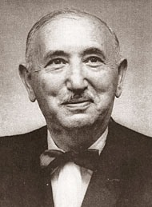
وضع ديفيد وكسلر عام 1939 مقياس وكسلر بليفيو لذكاء الراشدين والمراهقين لقياس عدد من القدرات العقلية الاوليه التي اعتقد أنها تتفاعل مع بضعها لتكون الذكاء العام أو القدرة العقلية العامة التي يقصد بها وكسلر القدرة على القيام بالفعل الهادف والتفكير العقلاني والتعامل بفاعليه مع البيئة .
- الهدف من المقياس
- أعده وكسلر لسد حاجه عمليه هي الحاجة الى قياس ذكاء الراشدين بطريقه مرضيه وملائمة.
- حاول تلاشى العيوب التى اخذت على بينه من حيث ملائمة بنود المفردات التى يتألف منها المقياس للراشدين والمراهقين .
ثم راجع وكسلر مقياسه وأصدر تعديل له عام 1955 عرفت "بمقياس وكسلر لذكاء الراشدين والمراهقين .
- مما يتضمن المقياس
وقد تضمن نفس نوعيه البنود التى استخدمها بينيه وترمان ,إلا انه نظمها بطريقه مختلفة ,فقد جمعها بحسب نوع البند بدلا من تجميعها بحسب المستويات العمريه فقد رتب كل مجموعه من البنود بحسب مستويات صعوبتها وجمع كل البنود الحسابية في اختبار فرعى واحد وكل البنود الخاصة بناء المكعبات في اختيار فرعى آخر وقد صنف الاختبارات الاحد عشر الفرعية الى نوعين هما: اختبارات لفظيه تقيس الذكاء اللفظي واختبارت عمليه تقيس الذكاء العملي.
- أولا :اختبارات الذكاء اللفظي
ويتتضمن 6 اختبارات هم:
- اختبارات الفهم العام
ويتألف من 12 بند يطلب كل منهما أن يوضح للفرد ما يجب عمله في ظروف معينه ولماذا يجب القيام بإعمال محدود ومعاني بعض الأمثال وقد صمم هذا الاختبار لقياس التقديرات والأحكام العامة ومن امثاله بنود هذا الاختبار لماذا تصنع الاحذيه من الجلد؟ لماذا يوجد بالسيارات إطارات كونشك؟ لماذا يزيد ثمن الأرض في المدينة عن القرية ؟
- اختبارات المعلومات العامة
ويتضمن هذا الاختبار 25 بند تقيس المعلومات العامة التى اكتسبها الفرد على المدى الطويل وتغطى مجالا متنوعا ومتسعا من المعلومات التى يفترض شيوعها في الثقافة القائمة .مثل كم جناحا للطائرة ؟كم أسبوعا في السنة؟
- اختبارات الاستدلال الحسابي
ويتألف من 10 بنود يمثل كل منها مسألة حسابيه مشابهه لما يدرس في المرحلة الابتدائية وتقد هذه المسائل شفويا ولا يتطلب حلها استخدام ورقه وقلم وتقويم على موضوعات شائعة فى الحياة العامة او الممارساتالعملية .

- اختبار اعاده الأرقام "تذكر الأرقام"
ويقيس قدره الفرد علىتذكر الأرقام .و يتطلب هذا الاختبار من المفحوص اعاده سلسة من الأرقام شفويا فى ترتيبها الذي يذكره الفاحص او فى ترتيب عكسي ويطبق هذا الاختبار بان يقوم الفاحص بقراءة قوائم من الأرقام ويكون على المفحوص إعادتها شفويا في نفس الترتيب وفى الجزء التالي من الاختبار يقدم الفاحص سلاسل من الاختبار لتعيين على المفحوص إعادتها بالعكس .
- اختبار المتشابهات
ويتألف هذا الاختبار من 13 بند ويقيس قدره الفرد على إدراك أوجه الشبه بين الأشياء وإدراك العناصر الاساسيه في الأشياء التى يسال عنها مثل ما أوجه الشبه بين الموز والبرتقال؟ بين الهواء والماء ؟ بين الخشب والحديد ؟
- اختبارات الحصيلة اللغوية
ويتألف من 42 متزايدة الصعوبة تقدم شفويا ويطلب من المفحوص ان يذكر معنى كل كلمه مثل ما معنى برتقاله ؟ ما معنى أمير ؟ما معنى فندق ؟

- ثانيا :المقياس العلمي
وتتكون من 5 اختبارات تقيس الذكاء العلمي او البياني
- اختبار ترتيب الصور
ويتالف من 6 مجموعات من البطاقات عليها صور على كل بطاقة مستقلة منها صوره كل مجموعه من هذه البطاقات تروى قصه معينه مفهومه إذا رتبت بشكل معين وفق التتابع السليم وتعرض كل مجموعه من الصور على المفحوص بشكل غير مرتب ويطلب منه ترتيبها وفق التتابع السليم بحيث يكون منها قصه مفهومه .
- اختبار تكميل الصور
ويتالف هذا الاختبار من 15 بطاقه لكلمنها صوره ناقصة وعلى المفحوص أن يذكر اسم الجزء الناقص من كل صوره مثال :صوره سفينة بخارية تنقصها المدخنة ويطلب من المفحوص ذكر الجزء الناقص .
- اختبار رموز الأرقام
وهو عبارةعن ورقه عليها 9 رموز تمثل كل منها رقم معين وعلى المفحوص ان يحدد اكبر عدد من الرموز الصحيحة من سلسله من الأرقام غير مرتبه .

- اختبار تجميع الأشياء
ويتالف هذا الاختبار من ثلاثة نماذج خشبية "مليكان – وجه جانبي للإنسان ويد "وتوضح أجزاء النموذج أمام المفحوص بنظام معين ويطلب منهاعاده تجميعها بالنظام الصحيح لتكوين الشكل الكامل المألوف النموذجي .
- اختبار رسوم المكعبات
يتكون من صندوق به 16 مكعب مكعبا صغيرا مطلية بالألوان المختلفة و9 بطاقات "2للتدريب و7 تمثل بنود الاختبار "على كل منها رسم مختلف ويطلب هذا الاختبار من المفحوص ترتيب المكعبات برسم الصور التى تحددها كل بطاقه من البطاقات السبعة وهذا وتتزايد درجه صعوبة التى تتضمنها البطاقات .

- كيفيه حساب الدرجة
مقياس وكسلر من مقاييس النقط لذا فهو لا يمدنا بالعمرالعقلي على عكس مقياس ستنافور بينيه ولكنه يمدنا بدرجه المقياس اللفظى وهى مجموعالدرجات التى يحصل عليها المفحوص من أداء الاختبارات اللفظية .ودرجه المقياس العملي وهى مجموع الدرجات التى يحصل عليها الفرد من خلال أداء الاختبارات العملية .ودرجه على المقياس ككل وهى مجموع الدرجات التى يحصل عليها فى المقياسين اللفظي والعملي .ثمتحول هذه الدرجات الى درجات معياريه معدله تدل على نسبه ذكاء الشخص اللفظي والعملي والكلى بالنسبة لمن هم فى مثل سنه وقد استخدم وكسلر نسبه ذكاء انحرافيه عبارة عن درجه معياريه متوسطها 1 وانحرافها المعياري 15 واعد جداول لتحويل الدرجة الخام الى درجات موزونة ثم تحويل الدرجات الموزونة الى نسب ذكاء.
وقد أشارت الدراسات ان مقياس وكسلر على درجه عالية من الثبات والصدق ويقيس الذكاء بفاعليه وكفاءة عالية , ولكن من الملاحظ ان نسبه ذكاء المتخلفين عقليا على مقياس وكسلر لذكاء الراشدين أعلى من نسب ذكائهم من على مقياس ستنافورد للذكاء , كما ان نسب ذكائهم على المقياس العملي أعلى من المقياس اللفظي ويفضل بعض الباحثين استخدام مقياس وكسلرفى تشخيص التخلف العقلي لأنه يعطينا صفحهنفسيه لقدرات المفحوص يمكن الاستدلال منها على نسبه ذكائه وعلى مستوى قدراته العقلية بالاضافه الى بعض الدلالات الاكلينيكيه التى تفيد الاخصائى فى تشخيص التدهور العقلي وبعض السمات المرضية الأخرى .

مقارنة بين مقياس وكسلر وبين مقياس ستنافورد - بينيه

على الرغم من انه توجد فروق طفيفا من حيث الخصائص السيكومتريه المتعلقة بصدق وثبات المقياسين إلا انه توجد فروق جوهريه بينهم تتلخص فى الاتى :
- من أهمها ان مقياس ستانفورد بينيه هو مقياس عمري اى يدل او يعطى العمر العقلي للمفحوص بينما مقياس وكسلر مقياس نقاط ,أكدت الشواهد والادله ان المقياس العمرى مكلف فى تقنيه واشتقاق معاييره ويفضل علماء النفس استخدام مقياس النقاط فى قياس ذكاء الكبار عن مقاييس العمر بينما البعض بقياس العمر فى قياس ذكاء الأطفال .
- الهدف من اعداد ستنافورد بينيه هو قياس ذكاء الأطفال بينما الهدف من إعداد مقياس وكسلر هو قياس ذكاء الراشدين او الكبار .
- يعطى مقياس وكسلر 3 درجات لذكاء الفرد درجه المقياس اللفظي ودرجه المقياس العملي ودرجه للذكاء العام بينما يعطى مقياس ستانفورد بينيه درجه للذكاء العام للفرد
- تعد مقياس وكسلر من أفضل المقاييس وبخاصة المقاييس الادائيه لقياس ذكاء الأطفال والأميين ومن الذين يعانون من صعوبات تعلم او الذين لايتحدثون لغة المقياس بينما
لا يمكن استخدام مقياس ستنافورد بينيه مع مثل هؤلاء.

قياس درجة الذكاء عند الأطفال
- إختبار رسم الرجل لجودانف - لقياس الذكاء عند الاطفال
قامت الباحثة ) فلورتس جودانف ( بوضع اختبارها لرسم الأطفال للرجل سنة 1926 ، واستخدم ذلك الاختبار كمؤشر أولي للذكاء ، وكآداة لقياس شخصية الطفل. وللأختبار عدة بنود ولكل بند مجموع من الدرجات ، إذا توافرات تلك البنود أو بعضها في الرسم يعطى الطفل درجة البند ، وفي النهاية تجمع تلك الدرجات ويتم مطابقة الدرجة الخام بالدرجة المعيارية المطابقة لها.
 | 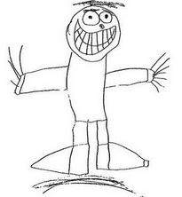 | 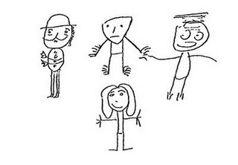 | 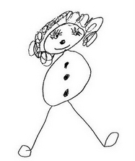
يعتبر اختبار رسم الرجل من الاختبارات الشائعة والمشهورة لقياس ذكاء الأطفال من رسوماتهم، نتيجة لما يقدمه من نتائج صحيحة ودقيقة، فبالمقارنة مع الاختبارات الأخرى لقياس الذكاء وجد أن معامل الارتباط بينهما كان عالي، وقد اعتمدت المجموعة على بنوده لقياس ذكاء الأطفال في البيئة الجزائرية.

- التعريف الإجرائي لاختبار رسم الرجل لقياس ذكاء الأطفال
هو اختبار لفظي لا يعتمد على الألفاظ والكتابة والقراءة، يقيس ذكاء الأطفال الذين يتراوح أعمارهم ما بين (04 إلى 13 سنة) وذلك بالاعتماد على 51 بندا.
وقد أظهرت البحوث التي قامت بها جودإنف رسوم ضعاف العقول من الأطفال تتشابه إلى حد كبير رسوم الأطفال الذين هم اصغر منهم سنا من حيث العناصر الموجودة في الرسم والتناسب بين هذه العناصر.
1. الرأس: أي محاولة لإظهار الرأس حتى ولو كان خاليا من ملامح الوجه و لا تحسب ملامح الوجه إذا لم تكن هناك خطوط للرأس.
2. الساقين: أي محاولة لإظهار الساقين بعددهما الصحيح، باستثناء الحالة التي يكون فيها الرسم جانبيا حيث تظهر في هذه الحالة رجل واحدة.
3. الذراعين: أي محاولة لإظهار الذراعين بعددهما الصحيح، باستثناء الحالة التي يكون فيها الرسم جانبيا حيث تظهر في هذه الحالة ذراع واحدة و لا يعطى الطفل نقطة على رسمه للأصابع ملتصقة بالجذع مباشرة.
4. الجذع: أي محاولة لإظهار الجذع حتى لو كانت برسم خط وفي حال كان الجذع ملتصق بالرأس لا بعنبر رقبة بل يحسب جذع.
5. طول الجذع أكبر من عرضه: يقاسان بالمليمتر إذا تطلب الأمر في هذه الحالة يجب أن لا يكون الرسم عبارة عن خط.
6. ظهور الأكتاف: تصحح هذه النقطة بدقة وصرامة فيجب أن تكون هناك أكتاف واضحة و لا تحتسب الزوايا القائمة أكنافا.
7. اتصال الذراعين والساقين بالجذع مهما كان نوع السيقان و الأذرع المرسومة وعددها فإن التصاقها بالجذع يمنح الطفل نقطة.
8. اتصال الذراعين و الساقين في الاماكن الصحيحة:في حالة الرسم الجانبي يجب أن يكون الذراع ملتصقا بمنتصف الجذع تحت الرقبة
9. وجود الرقبة: أي شكل مختلف عن الجذع والرأس يتوسطهما يعتبر رقبة.
10. خطوط الرقبة يتماشى مع الرأس أو الجذع أو كلاهما: أي أن تكون متدرجة الاتساع.
11. وجود العينين: أغلب أشكال العينين عند الأطفال تكون غريبة و لكن أي محاولة لإظهارهما تعطي نقطة، و ينقط الطفل في حال الرسم الجانبي على العين الواحدة.
12. وجدود الأنف: أي محاولة لإظهار الأنف تحسب
13. وجود الفم: أي محاولة لاضهار وجود الفم
14. رسم الفم والأنف من بعدين أي أن لا يكونا مجرد خط، و لا يقبل الشكل المستدير أو المربع أو المستطيل للأنف و يشترط رسم خط لفصل الشفتين كي يمنح الطفل نقطة.
15. إظهار فتحني الأنف: أي محاولة لإظهارهما تقبل
16. وجود الشعر: إي محاولة لإظهار الشعر تقبل.
17. وجود الشعر في المكان الصحيح: يجب إن يكون في المكان الصحيح من الرأس وان لا يكون شفافا.
18. وجود الملابس: أي محاولة لإظهار الملابس تقبل .
19. وجود قطعتين من الملابس: ويشترط إن لا نكون الملابس شفافة تظهر ما تحتها، و ينقط الطفل في حال رسم الثوب التقليدي.
20. خلو الملابس من القطع الشفافة: تصحح هذه النقطة بدقة فيحب أن تكون الثياب ساترة لما تحتها تماما فالا يجوز أن يبدو الساق تحت البنطلون مثلا أو الجسم تحت الجبة، و يجب وجود الأكمام.
21. وجود 4 قطع من الملابس/ نعطى هذه النقطة مباشرة للطفل الذي يرسم الرجل مرتديا الجبة والغطاء الرأس أما في الحالة العادية فيجب أن تتوفر 4 قطع فعلا مثل البنطلون و القبعة والسترة و الحذاء و ربطة العنق الحزام أو حمالات البنطلون......
22. تكامل الزي: يجب أن يكون الزي متكاملا وواضحا ومعروفا فلا يعطى الطفل النقطة إذا رسم زيا عاديا مع قبعة شرطي مثلا.
23. و جود الأصابع : أي محاولة لإظهار الأصابع تحسب.
24. صحة عدد الأصابع.
25. صحة تفاصيل الأصابع: الطول أكبر من العرض+ أن تكون من تعدين وليست خطوط+ أن لا تزيد الزاوية التي تحتلها عن 1700
26. صحة رسم الإبهام: تصحح هذه النقطة بتشدد فلا يعطى الطفل نقطة إلا إذا كان الإبهام أقصر من بقية الأصابع المسافة بين الإيهام والسبابة أكبر من المسافة بين بقية الأصابع.
27. إظهار راحة اليد: يجب أن تكون بادية.
لوحظ أن بعض الأطفال يرسمون اليدين داخل الجيب في هذه الحالة يعطى الطفل نقطة على كل العناصر السابقة المتعلقة باليدين.
28. إظهار مفصل الذراع: مفصل الكتف أو الكوع أو كلاهما أو كلاهما.
29. إظهار مفصل الساق: مفصل الركبة أو ثنية الفخذ، يظهر في بعض الرسومات ضمور في مكان الركبة يقبل ذلك و يحسب نقطة.
30. تناسب الرأس: أن لا تكون مساحة الرأس أكبر من نصف مساحة الجذع أو أقل من عشر مساحته.
31. تناسب الذراعين: أن تكون الذراعان في طول الجذع أو أكثر قليلا، و أنا يكون طول الذراعان أكبر من عرضهما.
32. تناسب الساقين: طول الساقين أقل من طول الجذع و عرضهما اقل من عرض الجذع.
33. تناسب القدمان: يجب أن يكون الرسم من بعدين (ليس خط) و يجب أن لا يكون طول القدم اكبر من ارتفاعها، و طول القدم لا يتجاوز ثلث الساق و لا يقل عن عشرها.
34. إظهار الذراعان والساقان من بعدين: (ليسا خطوط)
35. إظهار الكعب: أي محاولة لإظهاره تحسب نقطة
36. التوافق الحركي للرسم بصفة عامة: وضوح خطوط الرسم و تلاقيها بدقة دون كثرة في الفراغات بينها، و تصحح بشيء من التساهل.
39. بعاد تصحيح نفس النقطة السابقة و لكن بدقة أكبر و يراعى تدرج تلاقي خطوط الرسم.
40. توافق خطوط الرأس: تصحح هذه النقطة بدقة يلزم أن تكون كل خطوط الرأس موجهة و أن يشبه شكل الرأس الشكل الطبيعي.
41. التوافق الحركي لخطوط الجذع: مراعاة ما سبق.
38. التوافق الحركي لخطوط الذراعين والساقين: نفس الشروط السابقة
42. التوافق الحركي لخطوط ملامح الوجه: رسم الفم و الأنف و العينين من بعدين و أن تكون الأعضاء في أماكنها الصحيحة و التناسق الحجمي للأعضاء مهم أيضا.
43. وجود الأذنين: أي محاولة لإظهار الأذنين تحسب.
44. إظهار الأذنين في مكانهما الصحيح و بطريقة مناسبة أي أن يكون الرسم مشابها للأذن.
45. إظهار تفاصيل العين من رمش وحاجب .
46. إظهار إنسان العين (البؤبؤ)
47. إظهار اتجاه النظر
48. إظهار الذقن والجبهة: أي مساحة فوق العينين تحسب جبهة و أي مساحة تحت الفم تحسب ذقن.
49. إظهار بروز الذقن.
50. الرسم الجانبي الصحيح ( الرأس و القدمان و الجذع بشكل صحيح)
51. الرسم الجانبي الخالي من الأخطاء ما عدا أخطاء العين.

- نتائج الاختبار
1. إذا كانت رسوم الطفل مجرد خربطات فعمره العقل يقدر بـ 3 سنوات وثلاث شهور.
2. أجمع الدرجات التي تحصل عليها طفلك و قارن بالنتائج التالية:
درجة واحدة: 39 شهر
درجتان : 42 شهر
3 درجات:45 شهر
واصل بإعطاء ثلاث أشهر لكل نقطة مثل 4 درجات يقابلها 48 و هكذا إلى أن تحصل على العمر العقلي بالشهور لطفلك، من خلال عمر طفلك الحقيقي بالشهور و عمره العقلي بالشهور أيضا يمكننا حساب درجة ذكاء الطفل بدقة.
ينم ذلك بتطبيق معادلة الذكاء المعروفة عند ذوي الاختصاص و هي
) العمر العقلي بالشهور/ العمر الزمني بالشهور) × 100= معامل الذكاء.
مثلا حصلنا على 30 درجة لرسم طفل ما و هي تقابل 126 شهرا
إذا العمر العقلي لهذا الطفل هو 126 شهرا، لنفترض أن العمر الحقيقي لهذا الطفل هو 128 شهرا
إذا العمر العقلي أكبر من العمر الزمني و بالتالي الطفل عادي الذكاء و كلما كبر الفرق زاد مستوى الذكاء، لكن هذا لا يكفي سوف نحدد درجة ذكائه بالضبط و يتم ذلك بتطبيق المعادلة السابقة:
(126/128)× 100= 98.43 وهذا يعطي أن ذكاء الطفل متوسط
معامل الذكاء أقل من 80 درجة: ذكاء منخفض
معمل الذكاء من 80إلى 100: ذكاء اعتيادي (متوسط)
معامل الذكاء من 100إلى 140: ذكاء من مرتفع إلى مرتفع جدا.
معامل الذكاء أكبر من 140 : ذكاء عالي (عبقري موهوب)
الجدول التالي يوضح معايير الذكاء على حسب مجموع الدرجات التي حصل عليها الطفل الذي تم فحصه.
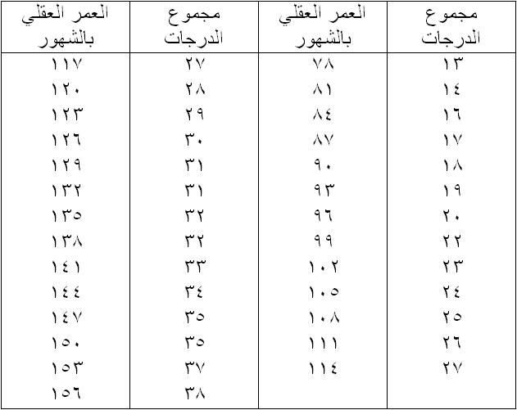

ألغاز للتنشيط

لغز رقم 1
فى احدى المسابقات الطلابية المدارس, كان المتسابق هو الطالب عصام من الصف الاول الثانوى, وكان مدرس الفلسفة قد صمم له اختبار كالتالى: اوقف امامه ثلاثة طلبة من الصف الثالث الثانوى وقال له: هؤلاء الطلبة كما قد تعرف هم ايمن وسعيد ونادر, احدهم يقول الصدق دائما , واخر يقول الكذب دائما, والاخير يقول الكذب والصدق بالتبادل ولا نعرف بايهما يبدأ وسنسميه عشوائيا, وكل واحد سيقول لك جملتين ونريدك ان تحدد من الصادق ومن الكاذب ومن العشوائى واشار بيده للطلبة الثلاثة ليتكلموا

ايمن:
- انا الصادق
- سعيد الكاذب
نادر:
- انا الصادق
- ايمن الكاذب
سعيد:
- انا الصادق
- نادر ليس العشوائى
هل يمكنك مساعدة عصام

الأجابه
بفرض ان ايمن هو الصادق يجب ان يكون سعيد كاذباً وبالتالي يكون نادر هو العشوائي ، لكن هذا لا ينطبق علي اجابه نادر حيث يقول انه الصادق وايضا ان ايمن هو الكاذب وبالتالي يكون كذب مرتين وليس عشوائياً ( بصدق مرة ويكذب مرة ) . اذا ايمن لا يمكن ان يكون الصادق
وبفرض ان سعيد هو الصادق وايضاً ان ايمن هو الكاذب وبالتالي يكون كذب مرتين وليش عشوائ ستكون جملته الأولي كاذبه لأنه ليس الصادق ، وبالتالي تكون الجملة التاليه صادقه وهي تقول ان سعيد كاذب ، وهو ما يناقض اصلا فرضنا ان سعيد هو الصادق . اذا سعيد لا يمكن ان يكون الصادق
أما بفرض ان نادر هو الصادق يجب أن يكون ايمن كاذب وسعيد عشوائي ، وبالنظر الي كلام ايمن ايمن فهو بالفعل كذب مرتين عندما قال انا الصادق وايضا سعيد ليس كاذب بل عشوائي ، ايضا سعيد كذب مرة عندما قال انا الصادق وصدق عندما قال ان نادر ليس العشوائي
اذن نادر هو الصادق وايمن كاذب وسعيد عشوائي

لغز رقم 2
حدث انه بزمن ما بأحدى القرى مرضت الابنه الوحيده لشيخ القريه مرضا شديدا ولم يستطع احد علاجها, الا ان كبير اطباء القرية قد حدثها قائلا: اعرف علاجا لابنتك لكنه بقرية اخرى بعيدة تسمى العطارين, ولكن للأسف القرية بها ثلاثة عطارين هم صدقون وكذبون ولخبوط ودواء ابنتك تجدينه عند صدوق او لخبوط.
تدخل هنا خطيب البنت قائلا: اكتب لى اسم الدواء لاحضاره من صدوق او لخبوط.
تنهد الطبيب قائلا: لم تعرفوا المشكلة بعد, صدوق هذا لا يكذب بينما كذوب لا يصدق ولخبوط يصدق مره ويكذب مرة دون ترتيب, المشكلة الحقيقية هى كذوب فهو لو طلبت منه دواء سيعطيك سما, لذا يجب ان تعرف وتتأكد من العطار الذى تشترة منه, وسكان اهل هذه القرية لا يحبون الغرباء فلو سألت ايا منهم عم العطارين لن يجيبك.
عقد الشاب حاجبيه ونظر لوالد خطيبته قائلا: وما الحل هنا.
اكمل الطبيب: هنالك مشكلة اخرى, يمكنك سؤال العطارين انفسهم اى سؤال يكون رده بنعم او لا .. ولكن, كذوب يكذب وليس لديه غير السم, وصدوق يصدق دائما لكنه شكاك لو سألته اكثر من سؤال واحد سيعطيك سما بدل الدواء, ولخبوط يصدق ثم يكذب او العكس وهو كثير الشك فلو سألته سؤالا واحدا سيعطيك سما بدل الدواء.
يهز شخ القبيلة رأسه قائلا: وما معنى هذا.
يستطرد الطبيب: يعنى باختصار, مطلوب انك اذا اردت احضار الدواء من صدوق يجب الا تسأله اكثر من سؤال واحد.
وايضا المصيبة .. ان القرية لا تسمح للغرباء فيها بسؤال اهلها اكثر من 3 اسئلة فقط بعدها يطردونك بلا رجعة, اغرورقت عينا شيخ القرية بالدموع وهو يردد: لا امل.
لكن الشاب امسك الورقة التى كتب الطبيب بها اسم الدواء وخرج مسرعا ثم عاد بعد ساعتين محضرا الدواء الذى تناولته الفتاة و ... تم شفاؤها
ترى كيف استطاع الشاب ان يحل تلك المشكلة .... بثلاثة اسئلة فقط او اقل؟
الاجابة
يسأل أحد العطارين
هل انت لخبوط ؟
هل انت لخبوط ؟
الاحتمالات :
- اذا اجب بـ
نعم – نعم ، اذا هذا الشخص هو كذوب ( ويذهب لأي من الاتنين الآخرين ويحضر الدواء مباشرة )
- واذا اجاب بـ :
نعم – لا ، اذا هذا هو لخبوط صدق في المرة الأولي وكذب في الثانيه ( الأن سأل لخبوط فلا يستطيع شراء الدواء منه حسب الشروط القريه ) وبالتالي يسأله ثالث يكون
هل هذا هو صدوق ؟ ويشير لأحد العطارين الاخرين ، فاذا أجاب بنعم يذهب اليه .. واذا اجاب بلا يذهب للاخر ويأخذ الدواء مباشرة
- واذا اجاب بـ :
لا – نعم ، اذا هو لخبوط كذب في الاولي وصدق في الثايه وبالتالي السؤال الثالث يكون هل هذا هو صدوق ؟ ويشير لأحد بلا فيذهب له واذا اجاب بنعم يذهب للآخر ويأخذ الدواء مباشرة

- اما اذا اجاب بـ :
لا – لا ، اذا هذا هو صدوق ( الآن سأل صدوق أكثر من سؤال ، فلا يستطيع شراء الدواء منه حسب شروط القريه ) وبالتالي السؤال الثالث يكون هل هذا لخبوط ؟ ويشير لأحد العطارين الاخرين ، فإذا اجاب بنعم يذهب اليه واذا اجاب بلا يذهب للآخر ويأخذ منه الدواء مباشرة

الوحدة التدريبية الخامسة
تنمية الذكاء

محتويات الفصل
- تنمية الذكاء
- تمارين بناء الذكاء
- بعض الخطوات المفيدة لتنمية الذكاء
- تنمية الذكاء عند الأطفال
- ثلاثين نصيحة لزيادة الذكاء

تنمية الذكاء
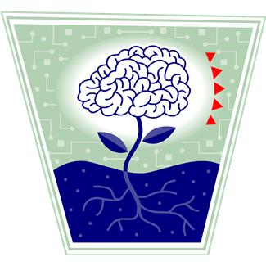
عندما نولد تَكون خلايا المخ تقدر بمائة مليار خلية عصبية وتتركز هذه الخلايا العصبية في طبقة يبلغ سمكها 2 ملمتر على السطح الخارجي للحاء المخ والمعروف بمادة الدماغ السنجابية. وعلى مدار الحياة يتعين على العقل أن يعالج 3 مليارات محفز كل ثانية لتبقى مستيقظا والآن فكر في هذه الحقائق إن مقياس ذكاء العقل البشري المتوسطة يكون (100) وفي الشخص العبقري (160) ويستخدم الشخص المثالي ما نسبته 4% فقط من إجمالي القدرة العقلية وعليه فانه من الواضح ان هناك سببا واحدا جيدا لتطوير قدرتك العقلية :
- وهو ان هناك ما نسبته 96% من قدرة عقلك في جاهزة في انتظارك من اجل التطوير.
كما أكدت دراسات النمو المعرفي على أن أصل الذكاء الإنساني يكمن فيما يقوم به الطفل من أنشطة حسية حركية خلال المرحلة المبكرة من عمره -وهي المرحلة التي يمر بها طفلك- بما يعني ضرورة استثارة حواسه الخمسة (السمع – البصر – اللمس – الشم – التذوق)، إضافة لضرورة ممارسة الأنشطة الحركية، ولعل هذا يتفق مع ما قاله رسولنا الكريم صلى الله عليه وسلم: "عراقة الصبي في الصغر ذكاء له في الكبر".
الذكاء الإنساني ومهارات التفكير أمور يمكن تعلمها وتطويرها وللبيئة دور هام في تعديل البناء التشريحي للمخ. والسنوات الأولى من حياة الطفل لها أثر بالغ، حيث تتفاعل العوامل الوراثية مع العوامل البيئية لتحدد كفاءة عمل الدماغ.
فالقاعدة الأساسية لخلية الدماغ هي الاستخدام أو الموت. وكلما زادت شبكات الاتصال وكثافة الغصون في المخ كلما زاد كفاءة عمل المخ، وتزيد هذه الكثافة تبعًا للخبرات البيئية وظروف الاستثارة التي يتعرض لها الطفل عبر حواسه.
اما عن الذاكرة وطريقة تفعيلها وتنشيطها والمحافظة عليها فيتم ذلك بطرق كثيرة اهمها القراءة،فهي الفعالية الدماغية ذات الامتياز الأكبر وهي تحفظ وتزيد القدرات الفكرية ثم يأتي بعدها اللعب فأي لعبة تتطلب المنطق والتخطيط الاستراتيجي تنشط الذاكرة وتغذيها ثم يأتي النوم فالدماغ يستفيد من الليل كي يتجنب الفوضى ويرتب ذكريات النهار ومرحلة النوم العميق هي المرحلة التي تنظم فيها الخلايا العصبية المعلومات المستقبلية في النهار،ولا ننكر دور التغذية الصحية والمتوازنة فهي تلعب دوراً مهماً في تغذية الدماغ فهي التي تمده بالعناصر الغذائية الضرورية لفعالية جيدة.

تمارين بناء الذكاء
- انتبه إلى انتباهك: (يطور هذا التمرين مستويين من مستويات الانتباه)
التقط مجلة تحتوي على صور احداها لست معتادا على قرائتها وتصفحهاوتوقف للحظات قصيرة امام كل صفحة وكرر لنفسك عبارة "إنني منتبه"! لاحظ المقالات والصور والكلمات التي تذكر الصورة اصرف انتباهك لاحظ كيفية صرف انتباهك ، ثم لاحظ مدى سرعة حدوث ذلك سيطر على انتباهك مرة اخرى ، وانتبه إلى طريقة حضور انتباهك وانصرافه وكيفية تشتيته.
- شحذ الذكاء: (من أجل قدرة عقلية أكبر ، هناك سبع طرق لشحذ الذكاء)
الان وقد اعدت تقييم حالة عقلك وتوصلت إلى نتيجة تقضي بانك اكثر ذكاء مما كنت تعتقد وانك تملك الذكاء في مناح لم تفكر فيها ابدا من قبل اليك بعض التدريبات العملية البسيطة التي تشحذ بها انواع ذكائك المختلفة:
- الذكاء اللغوي
- اقرا كتابا كاملا كل اسبوع واكتب تقريرا يصف محتوياته وفكرته وقصته الملخصة ووضح ما اذا كان هذا الكتاب مكتوبا باسلوب جيد و ما هو السبب وراء ذلك وما اذا كنت قد احببت قصة الكتاب وما هو السبب وما ترتيب هذا الكتاب بين الكتب الاخرى من حيث الاهمية.
- عندما تعترضك كلمات غريبة اثناء القراءة حددها واكشف عن معانيها واحفظها.
- استمع إلى الشرائط المسجلة باصوات الكتاب والشعراء واستمع إلى تلك الشرائط التي يقرا فيها اشهر الممثلين الكتب بصوت جهوري وادرس نطق الكلمات والجمل ولاحظ اللهجات وحاول تقليدها.
- اختر قصة قصيرة او قصيدة قصيرة او مقالا مختصرا يكون له صدى عندك واحفظها او احفظه كاملا ربما تحفظ ثلاثة اسطر في كل يوم وعندما تحتفظ بها في ذاكرتك تدرب على القائها بصوت عالي.
- قم بدراسة الادب الكلاسيكي باسلوب جيد لترى صدى روعته فكر في قراءة كتابات اشهر الادباء والشعراء لديك ولاحظ كيف يقومون بتركيب الجمل وكيف يحترمون القواعد النحوية وكيف يستخدمون الأوصاف غير المعتادة للوصول إلى غرض محدد.
- الذكاء البصري الفراغي
- جرب الألغاز التي تعتمد على الصور والمتاهات وبرامج "الجرافيكس".
- قم بدارسة صورة فوتوغرافية أو صور مسجلة على جهاز الفيديو والرسومات الهندسية أو مبادئ العمارة والتصميم.
- قم بتحليل الخرائط الشارحة للتضاريس والرسومات البيانية والهندسية وخطط الأسس المعمارية والمعاجم المرئية أو أي نوع من أنواع العروض المرئية وشق طريقك إلى هذه الأشياء حاول تخيلها بشكل مجسم ثلاثي الأبعاد.
- شاهد أفلاما جادة لسينمائيين كبار ولاحظ كيف نفذوا كل لقطة والألوان التي استخدموها ومن أي منظور يفكرون وكيفية تحرك الأشياء.
- قم بزيارة إلى متحف الفن حدد لوحة تجذب انتباهك بشكل خاص وابحث عن أسباب حبك لها حدد خطة تصميمها، احتفظ بها بكل ما فيها من تفاصيل في ذاكرتك وفيما بعد اعد تكوين صورة لها في عقلك.
- تخيل المشاهد والصور آلاتية في سقف حجرة نومك أثناء إغماض عينيك.
- حدد أي شيء مثل منضدتك أو مقعدك المفضل واجلس بجواره وقم بتخيله من كل زاوية ومنظور ممكن انظر إليه من أسفل ومن أعلى ومن الجانب ومن زاوية 360 × 30 ثم تحرك حول الشئ الحقيقي وتفحصه من جميع الزوايا التي تخيلتها منه وقارن بين النتيجتين.
- خذ صفحة بيضاء واستخدم قلما رصاصا وحاول رسم ما تحويه الغسالة من الداخل وما يحويه جسمك من أجهزة وتخطيط حجرة نومك مع وضع قطع الاثاث في مكانها و وضع مساكن جيرانك في الثلاث ادوار العليا.
- الذكاء الموسيقي
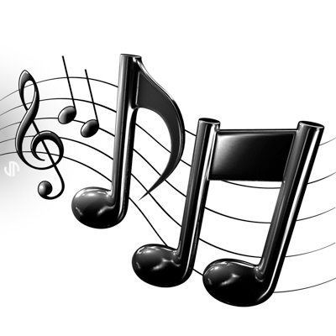
- حاول الاستراخاء على مقعد مريح مع خلع نظاراتك وحذائك ثم حاول استحضار بعض الأصوات الموسيقية (صوت في كل مرة) ثمل أغنية من البرنامج التلفزيوني المفضل لديك صوت المطر وهو يتساقط على سقف منزلك ونوافذه، صوت المزمار وصوت البوق والقيثار وصوت الرياح.
- حدد اية الة تحب سماع صوتها مثل المزمار أو الغيتار و غيره وأوجد الموسيقى التي تميز هذه الالة وانصت اليها حتى تحتفظ في ذاكرتك بها وفكر في كيفية العزف عليها.
- استمع إلى انواع جديدة غير مالوفة من انواع الموسيقى كل اسبوع
- استمع إلى الموسيقى والألحان والإيقاعات والتناغم في الأصوات الغريبة غير الموسيقية مثل صوت الالات والسيارات والمرور والطبيعة، والأصوات التي تسمعها بداخلك.
- قم بتاليف موسيقاك الخاصة اثناء الاستحمام او القيادة او المشي ثم قم بترديدها وغنائها والترنم بها.
- الذكاء الجسدي الحسي
- استخدم ملقطا وانقل به 100 حبة من الارز من صحن إلى اخر باقصى سرعة دون سقوط اية حبة.
- استحضر في عقلك مهارة جسدية تتميز فيها او تمارسها بشكل اعتيادي مثل الجولف او السباحة او اليوجا او التدريبات الرياضية او التزحلق او البالية او كرة القدم والان ومن وضع الجلوس على المقعد دون تحرك عضلة واحدة تخيل جسمك يتحرك في جميع الخطوات الخاصة باي نشاط. أطلق العنان لتفكيرك لتتخيل مرورك بجميع تفاصيل هذا النشاط. اشعر بتمدد عضلاتك ووضع جسمك ومعدل تنفسك وتناسق جذعك.
- ادرس أي فن عسكري مثل الكاراتيه او الجودو وتعلم بعض الألعاب (مثل التمثيل الإيمائي) والتمثيل التحزيري ولغة الاشارت والحركات الايقاعية.
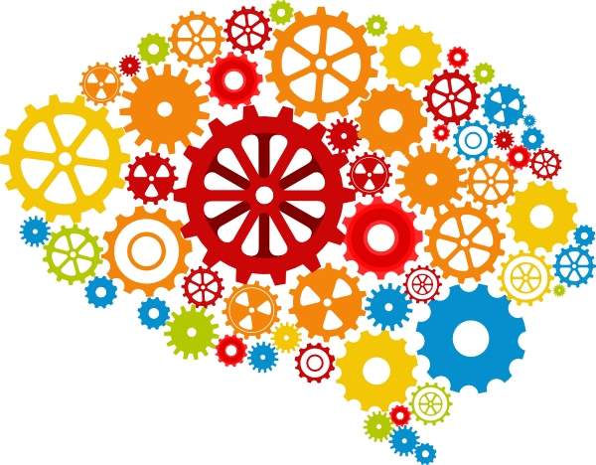
- الذكاء المنطقي الحسابي
ضع أفضل تخميناتك للإجابة على الأسئلة التالية:
- ما مقدار النقود التي سيتعين عليك جمعها للوصول إلى قمة مركز التجارة العالمي الموجود في دبي؟
- كم عدد المرات التي أخذت فيها شهيقا طوال حياتك؟
- كم عدد الكلمات التي تحدثت بها طيلة حياتك ؟
- كم عدد الجمل التي سمعتها منطوقة طوال حياتك بما في ذلك التلفاز ودور العرض السينمائي والمذياع؟
- كم عدد ذرات الملح التي استهلكتها في حياتك بما في ذلك ذرات الملح الموجودة داخل المنتجات الجاهزة؟
- كم عدد قارورات المياه الغازية التي تملا بها منزلك ليتحول إلى حمام سباحة حتى تغمر المياه جنباته لتصل إلى سقف الحجرات؟؟
- كم عدد الصور الفوتوغرافية التي تنشرها جريدتك اليومية المفضلة لديك في العام الواحد؟
- كم عدد النوافذ الموجودة في جميع ارجاء المنازل والمباني الموجودة في المدينة التي تقطن فيها؟
- كم عدد الدقائق التي تستغرقها لكتابة احد الكتب كاملا باليد التي لا تستعملها بتاتا في الكتابة؟
- الذكاء الاجتماعي
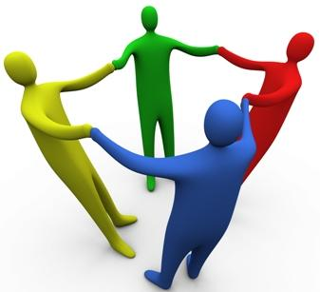
- قم بتشغيل التلفاز مع وقف الصوت ثم قم وادرس بدقة هيئة الأشخاص الموجودين أمامك ولاحظ حركات الوجه واليدين والجذع وبم يتحدثون لبعضهم البعض؟ هل يمكنك التعرف على القصة بالاعتماد على حركات الجسم وحدها؟
- شاهد فيلما أجنبيا بلغته الاصلية دون الاستعانة بالترجمة أو شاهد احدى القنوات التي تتحدث باللغة الفرنسية او الإسبانية وتاكد من انها لغة وثقافة غريبة بالنسبة لك ولست معتادا عليها، هل يمكنك معرفة ما يحدث بالاعتماد على لغة الجسم وصوت اللغة؟
- اقض من 5-15 دقيقة كل يوم للانصات بنشاط ويقظة إلى أي شخص ضع جانبا جميع افكارك وعواطفك وارائك وانصت وادرس الايمائات وتعبيرات الوجه ووضع الجسم ونغمة الصوت وكن موضوعيا بقدر الإمكان
- اقض من عشر إلى خمس عشر دقيقة جالسا في حديقة او مركز تجاري او صالة مطار او مطعم او أي مكان يمكنك فيه مراقبة الناس وتخيل انك عامل في مجال علم الإنسان ألوصفي أو انك لست من سكان الارض وراقب كل شيء ما هي الأشياء التي يمكنك تعلمها من الأشخاص التي تراقبها؟
- الذكاء الشخصي
- فتش عن ذاتك. كون صورة عن نفسك. خذ صفحات قلائل من إحدى الجرائد او المجلات وبعض المواد الفنية مثل المقص والصمغ وشريط لصق شفاف وأقلام رصاص وطبشور واقلام ملونه.
- قم بتجميع جميع صفاتك وقم كذلك بتجميع اكبر قدر ممكن من الكلمات الوصفية او الأسماء التي تبين ذاتك. حاول ان تصور كل ما يخص شخصيتك وكانها الكواكب التي تدور حول الشمس .استخدم الصور والكلمات لتوضح كل ذلك.
- قم بقراءة السير الذاتية للمشاهير من الصحابة والتابعين ومن رجال الاعلام في الادب والتاريخ لاحظ ما يؤكدون عليه وكيف يصفون انفسهم وماذا عرفوا عن هذه الانفس. استمع إلى صوت شخص ما ثم قل لنا بماذا يخبرك هذا الصوت عن صاحبه؟ بماذا يخبرني عن هذه الشخصية.
- تخيل انك موشك على الموت والفناء خلال رحلة تدوم مدى الحياة ولا رجعة فيها.اكتب وصيتك الشخصية لمن تحب واخبرهم بما كنت تعتقده عن ذاتك,وما الذي حاولت إنجازه خلال حياتك وإذا ما كنت تعتقد انك قد نجحت في هذا وما معنى كل ذلك بالنسبة اليك.
- اقض الاسبوع التالي في محاولة تذكر أحلامك اكتب قصص الأحلام في صورة تفصيلية بقدر ما تتذكره وإذا كان لديك مجموعة من الأحلام تتذكرها اختر إحداها وتناولها بالتفصيل؟
- اختر أكثر الأحلام تشويقا واثارة اليك وتخيله وكأنه صورة حية واقض الاسبوع التالي في امعان التفكير فيه واذا كان الحلم يحتوي على عدة شخصيات تخيل انك كل شخص منها.
- حاول فهم الدور الذي تلعبه الشخصيات في حلمك وتحاور مع كل واحد منه واسالهم عما يجب ان يخبروك به.

بعض الخطوات المفيدة لتنمية الذكاء
تختلف درجة الذكاء من فرد إلى آخر طبقاً لعدة عوامل لعل أهمها الاستعداد الوراثي وأجواء النشأة، ولكن هذا لا يعني أنه لا يمكنك ممارسة بعض التمرينات لتنمية الذكاء، فهذه بعض الخطوات المفيدة:
- التمرينات الرياضية
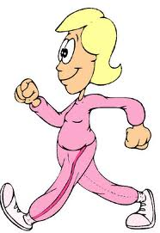
ممارسة التمرينات الرياضية لا تحافظ على صفاء ذهنك فحسب، بل تعزز الذكاء أيضاً، فقد أثبتت إحدى الدراسات التي قدمتها جامعة جنوب كارولينا الأميركية أن هذه التمرينات لا تسهم في إنشاء الميتوكوندريا (خلايا صغيرة الحجم تمد الجسم بالطاقة) في العضلات فقط، بل وفي المخ أيضاً، مما يجعل الأخير يعمل بشكل أسرع وأكثر فاعلية بعد التمرينات
- نوعية الطعام الذي نتناوله
في الوقت الذي تهتم به باللياقة البدنية، يجب أيضاً الانتباه للأغذية، فليس الهدف من الطعام هو سد حاجة الجسم، بل والعقل أيضاً، لذا يجب أن تتناول العناصر الغذائية التي تحافظ على سلامة هذا العقل وتنمي قدراته، من أهم هذه العناصر: التوت، والأسماك، ومضادات الأكسدة التي تساعد على تأجيل التدهور المعرفي، وكذلك أوميغا 3 التي تساعد على تجديد خلايا المخ، كما يمكنك الحفاظ على مستويات الجلوكوز في الدم بواسطة تناول المكسرات كوجبات بينية خلال اليوم.
- تغيير نمط حياتك
على الرغم من إنها تبدو فكرة سخيفة تلك التي تقول إن طريقة اختيارك لملrابسك يمكن أن تؤثر في أدائك العقلي، إلا أن الدراسات أثبتت ذلك بالفعل، حيث قام بعض العلماء بإجراء اختبار نفسي لبعض الأفراد عن تأثير ارتداء الملابس المعتادة والملابس التي يتم تصميمها بشكل فني وفريد، لتكون النتيجة أن تأثير الملابس الجديدة غريبة التصميم أكثر إيجابية من مثيلاتها المعتادة
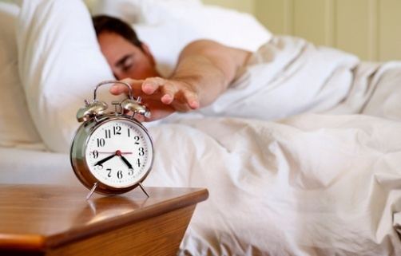
- ساعات النوم
تؤثر العادات السيئة سلباً على الأداء العقلي للفرد، مثل تناول المنبهات في أوقات متأخرة من الليل والنوم في وقت متأخر ولأوقات قصير، لذا يجب أن يحصل الجسم على قدر كاف من النوم (من 6- 8 ساعات)، كما يؤثر إعادة توزيع أثاث حجرة النوم على الأداء العقلي.
- مثل دور الذكي
ربما لاحظت أن الأذكياء يبدون غريبي الأطوار أحياناً، يعود السبب في ذلك لما يقومون به من حديث مستمر مع النفس بصوت مرتفع أحياناً، وهذا ما ستقوم به أنت لتنمية قدراتك العقلية، فعليك أولاً القيام بترديد الكلمات التي تتفوه بها لكي يساعد ذلك في تثبيت المعلومة وتقوية الذاكرة والقدرة على التركيز

- أحلام اليقظة
أثبتت إحدى الدراسات التي قام بها معهد ماكس بلانك للإدراك البشري وعلوم المخ الألماني أن قدرة الذاكرة على الاستيعاب أعلى عند أولئك الذين لديهم أحلام يقظة، أي أنهم أكثر ذكاء من غيرهم
- اللجوء إلى الحلول الجذرية
إذا باءت كل الوسائل السابقة بالفشل، فيمكنك القيام بعمل تنشيط التيار المباشر عبر الجمجمة وهو واحد من أشكال التحكم في الجهاز العصبي وتنشيط خلاياه، وقد أكدت دراسة أقامتها "وكالة مشاريع أبحاث الدفاع المتقدمة الأميركية أن هذا التنشيط أسفر عن نتائج إيجابية على الأفراد الذين وقعوا تحت الاختبار
- الألعاب
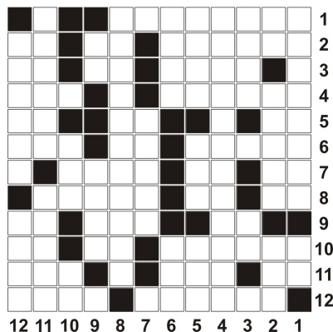
أشارت‏ ‏الأبحاث‏ ‏العلمية‏ ‏الحديثة‏ ‏إلي‏ ‏أهمية‏ ‏العاب‏ ‏تنمية‏ ‏الذاكرة‏ ‏والتي‏ ‏من‏ ‏أهمها‏ ‏علي‏ ‏الإطلاق‏ ‏الكلمات‏ ‏المتقاطعة‏ ‏نظرا‏ ‏لبساطتها‏ ‏وسهولة‏ ‏الحصول‏ ‏عليها‏, ‏فلا‏ ‏تشعر‏ ‏بتأنيب‏ ‏الضمير‏ ‏إذا‏ ‏قضيت‏ ‏بعض‏ ‏الوقت‏ ‏يوميا‏ ‏في‏ ‏محاولة‏ ‏حل‏ ‏ألغاز‏ ‏هذه‏ ‏اللعبة‏ ‏فلها‏ ‏فوائد‏ ‏عظيمة‏ ‏من‏ ‏أهمها‏ ‏الوقاية‏ ‏من‏ ‏تدهور‏ ‏القدرات‏ ‏العقلية‏ ‏ومرض‏ ‏الزهايمر‏.

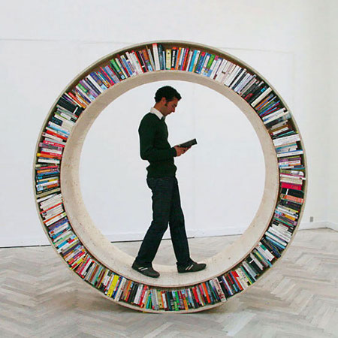
- ‏ ‏القراءة‏
الحرص‏ ‏علي‏ ‏القراءة‏ ‏وإن‏ ‏لم‏ ‏تكن‏ ‏من‏ ‏محبي‏ ‏القراءة‏ ‏فعليك‏ ‏بقراءة‏ ‏كتاب‏ ‏واحد‏ ‏فقط‏ ‏في‏ ‏العام‏ ‏بعد‏ ‏زيارة‏ ‏المعرض‏ ‏السنوي‏ ‏للكتاب‏ ‏وانتقاء‏ ‏كتاب‏ ‏من‏ ‏أفضل‏ ‏الكتب‏ ‏التي‏ ‏نشرت‏ ‏خلال‏ ‏العام‏.
- النقاش
الحرص‏ ‏علي‏ ‏الانضمام‏ ‏إلي‏ ‏حلقات‏ ‏نقاشية‏ ‏تشتمل‏ ‏علي‏ ‏آراء‏ ‏وأفكار‏ ‏مختلفة‏ ‏أو‏ ‏متابعة‏ ‏البرامج‏ ‏التي‏ ‏تحلل‏ ‏الأحداث‏ ‏المختلفة‏ ‏التي‏ ‏تمر‏ ‏بها‏ ‏بلاد‏ ‏العالم‏ ,‏ففي‏ ‏دراسة‏ ‏أجريت‏ ‏عام2009 وجد‏ ‏أن‏ ‏الأشخاص‏ ‏الذين‏ ‏يتابعون‏ ‏القنوات‏ ‏الإخبارية‏ ‏المتنوعة‏ ‏أكثر‏ ‏حضورا‏ ‏وتفتحا‏ ‏من‏ ‏الأشخاص‏ ‏الذين‏ ‏يتابعون‏ ‏قناة‏ ‏إخبارية‏ ‏واحدة‏ ‏أو‏ ‏اثنتين‏.
- ‏‏ ‏لغة‏ ‏جديدة
‏تعلم‏ ‏لغة‏ ‏جديدة‏ ‏فالتعلم‏ ‏بوجه‏ ‏عام‏ ‏يزيد‏ ‏من‏ ‏القدرة‏ ‏علي‏ ‏التركيز‏ ‏لأن‏ ‏اكتساب‏ ‏المعلومات‏ ‏وتخزينها‏ ‏في‏ ‏الذاكرة‏ ‏ثم‏ ‏استدعاءها‏ ‏مرة‏ ‏أخري‏ ‏مما‏ ‏يعمل‏ ‏علي‏ ‏تنشيط‏ ‏الذاكرة‏ ‏وزيادة‏ ‏كفاءتها‏.

- ‏‏‏ ‏تنظيم‏ ‏الأفكار‏
محاولة‏ ‏تنظيم‏ ‏الأفكار‏ ‏وترتيبها‏ ‏حتي‏ ‏يسهل‏ ‏إستدعاؤها‏ ‏وتذكرها‏ ‏مرة‏ ‏أخري وعدم‏ ‏الاعتماد‏ ‏الكلي‏ ‏علي‏ ‏استخدام‏ ‏أجهزة‏ ‏التليفون‏ ‏المحمول‏ ‏واللاب‏ ‏توب‏ ‏والآي‏ ‏باد‏ ‏وغيرهما‏ ‏من‏ ‏الأجهزة‏ ‏التكنولوجية‏ ‏الحديثة‏ ‏التي‏ ‏تقلل‏ ‏من‏ ‏إعمال‏ ‏الشخص‏ ‏لعقله‏ ‏واعتماده‏ ‏علي‏ ‏الذاكرةوهذا لمحاولة‏ ‏الاعتماد‏ ‏علي‏ ‏الذاكرة‏ ‏بأكبر‏ ‏قدر‏ ‏ممكن‏ ‏والتخلص‏ ‏التدريجي‏ ‏من‏ ‏القلم‏ ‏والورقة‏ ‏لإعطاء‏ ‏فرصة‏ ‏للذاكرة‏ ‏للحفظ.‏‏‏
- التقدم في العمر
يبدأ جزء من ذكائك في المعاناة من الاستمرار في العمل بشكل فعال مع التقدم في العمر، ومع ذلك فقد أكد المتخصصون النفسيون بجامعة ميتشيغان الأميركية أن القيام بتدريب العودة إلى الوراء الذي يتطلب اختبار مدى قدرتك على استعادة بعض الرموز المرئية أو الضوضاء المسموعة من الماضي، هو تمرين يقوي الذاكرة لوقت أطول.

تنمية الذكاء عند الأطفال

إذا أردت لطفل النمو في قدراته وذكائه فهناك أنشطة تؤدي بشكل رئيسي إلى تنمية ذكاء الطفل وتساعده على التفكير العلمي المنظم وسرعة الفطنة والقدرة على الابتكار،ومن أبرز هذه الأنشطة ما يلي :
- اللعب
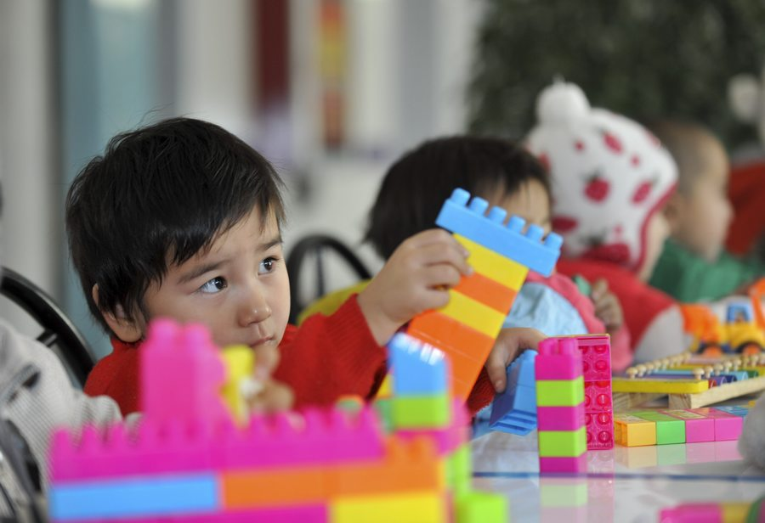
الألعاب تنمي القدرات الإبداعية لأطفالنا فمثلاً ألعاب تنمية الخيال ، وتركيز الانتباه والاستنباط والاستدلال والحذر والمباغتة وإيجاد البدائل لحالات افتراضية متعددة مما يساعدهم على تنمية ذكائهم . يعتبر اللعب التخيلي من الوسائل المنشطة لذكاء الطفل وتوافقه فالأطفال الذين يعشقون اللعب التخيلي يتمتعون بقدر كبير من التفوق، كما يتمتعون بدرجة عالية من الذكاء والقدرة اللغوية وحسن التوافق الاجتماعي، كما أن لديهم قدرات إبداعية متفوقة، ولهذا يجب تشجيع الطفل على مثل هذا النوع من اللعب كما أن للألعاب الشعبية كذلك أهميتها في تنمية وتنشيط ذكاء الطفل،لما تحدثه من إشباع الرغبات النفسية والاجتماعية لدى الطفل،ولما تعوده على التعاون والعمل الجماعي ولكونها تنشط قدراته العقلية بالاحتراس والتنبيه والتفكير الذي تتطلبه مثل هذه الألعاب.ولذا يجب تشجيعه على مثل هذا.

- القصص وكتب الخيال العلمي
تنمية التفكير العلمي لدى الطفل يعد مؤشراً هاماً للذكاء وتنميته، والكتاب العلمي يساعد على تنمية هذا الذكاء ، فهو يؤدي إلى تقديم التفكير العلمي المنظم في عقل الطفل ، وبالتالي يساعده على تنمية الذكاء والابتكار ، ويؤدي إلى تطوير القدرة القلية للطفل.
الكتاب العلمي لطفل المدرسة يمكن أن يعالج مفاهيم علمية عديدة تتطلبها مرحلة الطفولة ، ويمكنه أن يحفز الطفل على التفكير العلمي وأن يجري بنفسه التجارب العلمية البسيطة،كما أن الكتاب العلمي هو وسيلة لأن يتذوق الطفل بعض المفاهيم العلمية وأساليب التفكير الصحيحة والسليمة،وكذلك يؤكد الكتاب العلمي لطفل هذه المرحلة تنمية الاتجاهات الإيجابية للطفل نحو العلم والعلماء كما أنه يقوم بدور هام في تنمية ذكاء الطفل،إذا قدم بشكل جيد ، بحيث يكون جيد الإخراج مع ذوق أدبي ورسم وإخراج جميل،وهذا يضيف نوعاً من الحساسية لدى الطفل في تذوق الجمل للأشياء،فهو ينمي الذاكرة ، وهي قدرة من القدرات العقلية. الخيال هام جداً للطفل وهو خيال لازم له ،ومن خصائص الطفولة التخيل والخيال الجامح ،ولتربية الخيال عند الطفل أهمية تربوية بالغة ويتم من خلال سرد القصص الخرافية المنطوية على مضامين أخلاقية إيجابية بشرط أن تكون سهلة المعنى وأن تثير اهتمامات الطفل،وتداعب مشاعره المرهفة الرقيقة،ويتم تنمية الخيال كذلك من خلال سرد القصص العلمية الخيالية للاختراعات والمستقبل ،فهي تعتبر مجرد بذرة لتجهيز عقل الطفل وذكائه للاختراع والابتكار ،ولكن يجب العمل على قراءة هذه القصص من قبل الوالدين أولاً للنظر في صلاحيتها لطفلهما حتى لا تنعكس على ذكائه كما أن هناك أيضا قصص أخرى تسهم في نمو ذكاء الطفل كالقصص الدينية وقصص الألغاز والمغامرات التي لا تتعارض مع القيم والعادات والتقاليد ولا تتحدث عن القيم الخارقة للطبيعة فهي تثير شغف الأطفال، وتجذبهم تجعل عقولهم تعمل وتفكر وتعلمهم الأخلاقيات والقيم ولذلك فيجب علينا اختيار القصص التي تنمي القدرات العقلية لأطفالنا والتي تملأهم بالحب والخيال والجمال والقيم الإنسانية لديهم ويجب اختيار الكتب الدينية ولمَ لا ؟ فإن الإسلام يدعونا إلى التفكير والمنطق، وبالتالي تسهم في تنمية الذكاء لدى أطفالنا.
- الرسم والزخرفة
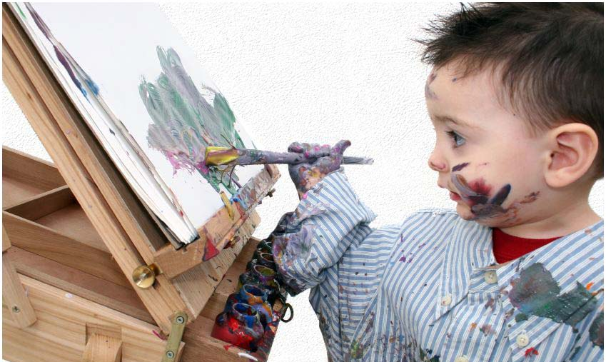
الرسم والزخرفة تساعد على تنمية ذكاء الطفل وذلك عن طريق تنمية هواياته في هذا المجال،وتقصي أدق التفاصيل المطلوبة في الرسم،بالإضافة إلى تنمية العوامل الابتكارية لديه عن طريق اكتشاف العلاقات وإدخال التعديلات حتى تزيد من جمال الرسم والزخرفة. ورسوم الأطفال تدل على خصائص مرحلة النمو العقلي،ولا سيما في الخيال عند الأطفال،بالإضافة إلى أنها عوامل التنشيط العقلي والتسلية وتركيز الانتباه. ولرسوم الأطفال وظيفة تمثيلية،تساهم في نمو الذكاء لدى الطفل، فبالرغم من أن الرسم في ذاته نشاط متصل بمجال اللعب، فهو يقوم في ذات الوقت على الاتصال المتبادل للطفل مع شخص آخر ،إنه يرسم لنفسه،ولكن تشكل رسومه في الواقع من أجل عرضها وإبلاغها لشخص كبير،وكأنه يريد أن يقول له شيئاً عن طريق ما يرسمه،وليس هدف الطفل من الرسم أن يقلد الحقيقة، وإنما تنصرف رغبته إلى تمثلها، ومن هنا فإن المقدرة على الرسم تتمشى مع التطور الذهني والنفسي للطفل ،وتؤدي إلى تنمية تفكيره وذكائه .
- مسرحيات الطفل
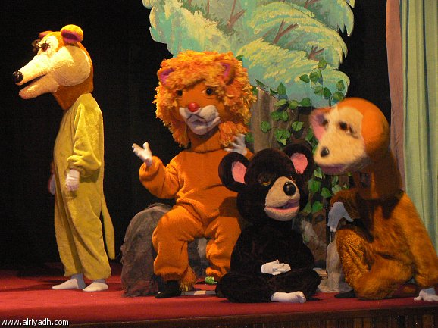
إن لمسرحيات الأطفال دوراً هاماً في تنمية الذكاء لدى الأطفال،وهذا الدور ينبع من أن (استماع الطفل إلى الحكايات وروايتها وممارسة الألعاب القائمة على المشاهدة الخيالية،من شأنها جميعاً أن تنمي قدراته على التفكير،وذلك أن ظهور ونمو هذه الأداة المخصصة للاتصال من شأنه إثراء أنماط التفكير إلى حد كبير ومتنوع، وتتنوع هذه الأنماط وتتطور أكثر سرعة وأكثر دقة).
ومن هذا فالمسرح قادر على تنمية اللغة وبالتالي تنمية الذكاء لدى الطفل.فهو يساعد الأطفال على أن يبرز لديهم اللعب التخيلي، بالتالي يتمتع الأطفال الذين يذهبون للمسرح المدرسي ويشتركون فيه،بقدر من التفوق ويتمتعون بدرجة عالية من الذكاء،والقدرة اللغوية،وحسن التوافق الاجتماعي،كما أن لديهم قدرات إبداعية متفوقة . وتسهم مسرحية الطفل إسهاما ملموسا وكبيرا في نضوج شخصية الأطفال فهي تعتبر وسيلة من وسائل الاتصال المؤثرة في تكوين اتجاهات الطفل وميوله وقيمه ونمط شخصيته ولذلك فالمسرح التعلمي والمدرسي هام جدا لتنمية ذكاء الطفل.

- الأنشطة المدرسية
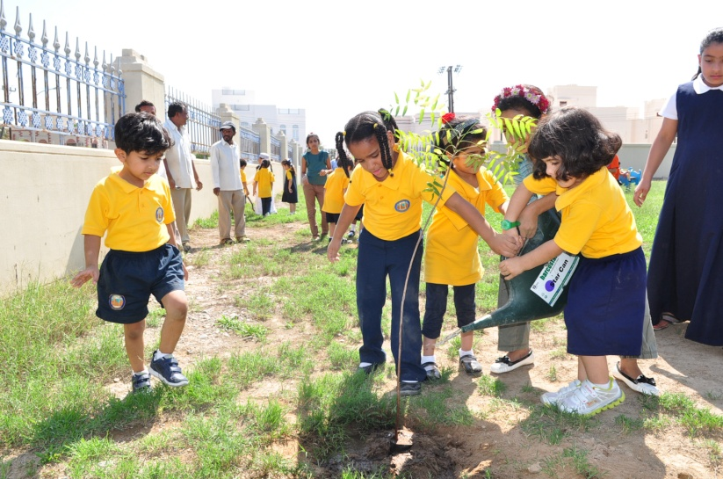
تعتبر الأنشطة المدرسية جزءا مهما من منهج المدرسة الحديثة، فالأنشطة المدرسية أياً كانت تساعد في تكوين عادات ومهارات وقيم وأساليب تفكير لازمة لمواصلة التعليم وللمشاركة في التعليم ، كما أن الطلاب الذين يشاركون في النشاط لديهم قدرة على الإنجاز الأكاديمي ،كما أنهم إيجابيون بالنسبة لزملائهم ومعلميهم . فالنشاط إذن يسهم في الذكاء المرتفع ،وهو ليس مادة دراسية منفصلة عن المواد الدراسية الأخرى،بل إنه يتخلل كل المواد الدراسية، وهو جزء مهم من المنهج المدرسي بمعناه الواسع (الأنشطة غير الصفية) الذي يترادف فيه مفهوم المنهج والحياة المدرسية الشاملة لتحقيق النمو المتكامل للتلاميذ ،وكذلك لتحقيق التنشئة والتربية المتكاملة المتوازنة ، كما أن هذه الأنشطة تشكل أحد العناصر الهامة في بناء شخصية الطالب وصقلها ، وهي تقوم بذلك بفاعلية وتأثير عميقين .
- التربية البدنية
الممارسة البدنية هامة جداً لتنمية ذكاء الطفل،وهي وإن كانت إحدى الأنشطة المدرسية،إلا أنها هامة جداً لحياة الطفل،ولا تقتصر على المدرسة فقط ،بل تبدأ مع الإنسان منذ مولده وحتى رحيله من الدنياوهي تزيل الكسل والخمول من العقل والجسم وبالتالي تنشط الذكاء،ولذا كانت الحكمة العربية والإنجليزية التي تقول ( العقل السليم في الجسم السليم)
دليلاً على أهمية الاهتمام بالجسد السليم عن طريق الغذاء الصحي والرياضة حتى تكون عقولنا سليمة ودليلاً على العلاقة الوطيدة بين العقل والجسد،ويبرز دور التربية في إعداد العقل والجسد معاً. فالممارسة الرياضية في وقت الفراغ من أهم العوامل التي تعمل على الارتقاء بالمستوى الفني والبدني،وتكسب القوام الجيد،وتمنح الفرد السعادة والسرور والمرح والانفعالات الإيجابية السارة،وتجعله قادراً على العمل والإنتاج،والدفاع عن الوطن،وتعمل على الارتقاء بالمستوى الذهني والرياضي في إكساب الفرد النمو الشامل المتزن .
ومن الناحية العلمية فإن ممارسة النشاط البدني تساعد الطلاب على التوافق السليم والمثابرة وتحمل المسؤولية والشجاعة والإقدام والتعاون،وهذه صفات هامة تساعد الطالب على النجاح في حياته الدراسية وحياته العملية، ويذكر د. حامد زهران في إحدى دراساته عن علاقة الرياضة بالذكاء والإبداع والابتكار(إن الابتكار يرتبط بالعديد من المتغيرات مثل التحصيل والمستوى الاقتصادي والاجتماعي والشخصية وخصوصاً النشاط البدني بالإضافة إلى جميع المناشط الإنسانية،ويذكر دليفورد أن الابتكار غير مقصور على الفنون أو العلوم،ولكنه موجود في جميع أنواع النشاط الإنساني والبدني).
فالمناسبات الرياضية تتطلب استخدام جميع الوظائف العقلية ومنها عمليات التفكير،فالتفوق في الرياضات (مثل الجمباز والغطس على سبيل المثال) يتطلب قدرات ابتكارية،ويسهم في تنمية التفكير العلمي والابتكاري والذكاء لدى الأطفال والشباب. فمطلوب الاهتمام بالتربية البدنية السليمة والنشاط الرياضي من أجل صحة أطفالنا وصحة عقولهم وتفكيرهم وذكائهم.

- القراءة والكتب والمكتبات
والقراءة هامة جداً لتنمية ذكاء أطفالنا ، فإن أول كلمة نزلت في القرآن الكريم (اقرأ) ، قال الله تعالى (اقرأ باسم ربك الذي خلق خلق الإنسان من علق اقرأ وربك الأكرم الذي علم بالقلم علم الإنسان ما لم يعلم ) فالقراءة تحتل مكان الصدارة من اهتمام الإنسان،باعتبارها الوسيلة الرئيسية لأن يستكشف الطفل البيئة من حوله،والأسلوب الأمثل لتعزيز قدراته الإبداعية الذاتية،وتطوير ملكاته استكمالاً للدور التعليمي للمدرسة. القراءة هي عملية تعويد الأطفال ولا أن نبدأ العناية بغرس حب القراءة أو عادة القراءة والميل لها في نفس الطفل والتعرف على ما يدور حوله منذ بداية معرفته للحروف والكلمات،ولذا فمسألة القراءة مسألة حيوية بالغة الأهمية لتنمية ثقافة الطفل،فعندما نحبب الأطفال في القراءة نشجع في الوقت نفسه الإيجابية في الطفل ،وهي ناتجة للقراءة من البحث والتثقيف،فحب القراءة يفعل مع الطفل أشياء كثيرة ،فإنه يفتح الأبواب أمامهم نحو الفضول والاستطلاع ،وينمي رغبتهم لرؤية أماكن يتخيلونها،ويقلل مشاعر الوحدة والملل ، يخلق أمامهم نماذج يتمثلون أدوارها،وفي النهاية،تغير القراءة أسلوب حياة الأطفال.
والهدف من القراءة أن نجعل الأطفال مفكرين باحثين مبتكرين يبحثون عن الحقائق والمعرفة بأنفسهم ،ومن أجل منفعتهم ،مما يساعدهم في المستقبل على الدخول في العالم كمخترعين ومبدعين ،لا كمحاكين أو مقلدين.
والقراءة هامة لحياة أطفالنا فكل طفل يكتسب عادة القراءة يعني أنه سيحب الأدب واللعب ، وسيدعم قدراته الإبداعية والابتكارية باستمرار، وهي تكسب الأطفال كذلك حب اللغة،واللغة ليست وسيلة تخاطب فحسب,بل هي أسلوب للتفكير .
- الهوايات والأنشطة الترويحية
هذه الأنشطة والهوايات تعتبر خير استثمار لوقت الفراغ لدى الطفل، ويعتبر استثمار وقت الفراغ من الأسباب الهامة التي تؤثر على تطورات ونمو الشخصية ،ووقت الفراغ في المجتمعات المتقدمة لا يعتبر فقط وقتاً للترويح والاستجمام واستعادة القوى ،ولكنه أيضاً ،بالإضافة إلى ذلك، يعتبر فترة من الوقت يمكن في غضونها تطوير وتنمية الشخصية بصورة متزنة وشاملة . ويرى الكثير من رجال التربية : ضرورة الاهتمام بتشكيل أنشطة وقت الفراغ بصورة تسهم في اكتساب الفرد الخبرات السارة الإيجابية،وفي نفس الوقت ،يساعد علىنمو شخصيته،وتكسبه العديد من الفوائد الخلقية والصحية والبدنية والفنية.ومن هنا تبرز أهميتها في البناء العقلي لدى الطفل والإنسان عموماً . تتنوع الهوايات ما بين كتابة شعر أو قصة أو عمل فني أو أدبي أو علمي ، وممارسة الهوايات تؤدي إلى إظهار المواهب،فالهوايات تسهم في إنماء ملكات الطفل،ولا بد وأن تؤدي إلى تهيئة الطفل لإشباع ميوله ورغباته واستخراج طاقته الإبداعية والفكرية والفنية . والهوايات إما فردية،خاصة مثل الكتابة والرسم وإما جماعية مثل الصناعات الصغيرة والألعاب الجماعية والهوايات المسرحية والفنية المختلفة.
فالهوايات أنشطة ترويحية ولكنها تتخذ الجانب الفكري والإبداعي،وحتى إذا كانت جماعية،فهي جماعة من الأطفال تفكر معاً وتلعب معاً،فتؤدي العمل الجماعي وهو بذاته وسيلة لنقل الخبرات وتنمية التفكير والذكاء ولذلك تلعب الهوايات بمختلف مجالاتها وأنواعها دوراً هاماً في تنمية ذكاء الأطفال،وتشجعهم على التفكير المنظم والعمل المنتج ،والابتكار والإبداع وإظهار المواهب المدفونة داخل نفوس الأطفال .
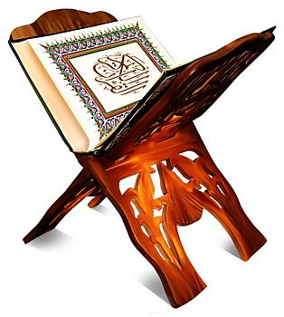
- حفظ القرآن الكريم
حفظ القرآن الكريم ،فالقرآن الكريم من أهم المناشط لتنمية الذكاء لدى الأطفال.القرآن الكريم يدعونا إلى التأمل والتفكير،بدءاً من خلق السماوات والأرض،وهي قمة التفكير والتأمل،وحتى خلق الإنسان،وخلق ما حولنا من أشياء ليزداد إيماننا ويمتزج العلم بالعمل . وحفظ القرآن الكريم ،وإدراك معانيه،ومعرفتها معرفة كاملة،يوصل الإنسان إلى مرحلة متقدمة من الذكاء ،بل ونجد كبار وأذكياء العرب وعلماءهم وأدباءهم يحفظون القرآن الكريم منذ الصغر،لأن القاعدة الهامة التي توسع الفكر والإدراك،فحفظ القرآن الكريم يؤدي إلى تنمية الذكاء وبدرجات مرتفعة . وعن دعوة القرآن الكريم للتفكير والتدبر واستخدام العقل والفكر لمعرفة الله حق المعرفة،بمعرفة قدرته العظيمة،ومعرفة الكون الذي نعيش فيه حق المعرفة،ونستعرض فيما يلي بعضاً من هذه الآيات القرآنية التي تحث على طلب العلم والتفكر في مخلوقات الله وفي الكون الفسيح. قول الحق (أن تقوموا لله مثنى وفرادى ثم تتفكروا). وهي دعوة للتفكير في الوحدة وفي الجماعة أيضاً وقوله عز وجل(كذلك يبين الله لكم الآيات لعلكم تتفكرون).
وهي دعوة للتفكير في كل آيات وخلق الله عز وجل. وفي هذا السياق يقول الحق جل وعلا (كذلك يبين الله لكم الآيات لعلكم تتفكرون). وقوله عز وجل (كذلك نفصل الآيات لقوم يتفكرون). و أيضا (إن في ذلك لآيات لقوم يتفكرون) وقوله سبحانه وتعالى (إن في ذلك لآية لقوم يتفكرون) ويفرق الله بين المتفكرين والمستخدمين عقولهم ،وبين غيرهم ممن لا يستخدمون تلك النعم. ويقول الحق سبحانه وتعالى(أولم يتفكروا في أنفسهم) وهي دعوة مفتوحة للتفكير في النفس والمستقبل . وهناك دعوة أخرى للتفكير في خلق السموات والأرض،وفي كل حال عليه الإنسان ،فيقول المولى عز وجل (الذين يذكرون الله قياماً وقعوداً وعلى جنوبهم ويتفكرون في خلق السموات والأرض). بل هناك دعوة لنتفكر في قصص الله وهو القصص الحق،لتشويق المسلم صغيراً وكبيراً, يقول الحق (فاقصص القصص لعلهم يتفكرون).

ثلاثين نصيحة لزيادة الذكاء
- أشارت الأبحاث العلمية الحديثة إلي أهمية العاب تنمية الذاكرة والتي من أهمها علي الإطلاق الكلمات المتقاطعة نظرا لبساطتها وسهولة الحصول عليها، فلا تشعر بتأنيب الضمير إذا قضيت بعض الوقت يوميا في محاولة حل ألغاز هذه اللعبة فلها فوائد عظيمة من أهمها الوقاية من تدهور القدرات العقلية ومرض الزهايمر.
- الحرص علي تناول التوابل وخصوصا الكركم ففي الهند وتايلاند تقل معدلات تدهور القدرات العقلية بشكل كبير لأنهم معتادون علي تناول الطعام مضافا إليه مجموعة من التوابل تتألف من الكركم والكمون والكزبرة.
- ممارسة نشاط بدني معتدل بصورة يومية مثل التمرينات الرياضية البسيطة أو الجري وذلك لتنشيط الدورة الدموية بالجسم وزيادة نسبة الأكسجين في الدم مما يعني وصول كمية أكبر من الأكسجين إلي المخ.
- الحرص علي الانضمام إلي حلقات نقاشية تشتمل علي آراء وأفكار مختلفة أو متابعة البرامج التي تحلل الأحداث المختلفة التي تمر بها بلاد العالم، ففي دراسة أجريت عام 2009 وجد أن الأشخاص الذين يتابعون القنوات الإخبارية المتنوعة أكثر حضورا وتفتحا من الأشخاص الذين يتابعون قناة إخبارية واحدة أو اثنتين.
- عدم الاعتماد الكلي علي استخدام أجهزة التليفون المحمول واللاب توب والآي باد وغيرهما من الأجهزة التكنولوجية الحديثة التي تقلل من إعمال الشخص لعقله واعتماده علي الذاكرة.
- الحصول علي القدر الكافي من النوم ليلا مع الحرص علي النوم لمدة ساعة في منتصف النهار فقد أشار العلماء إلي أن النوم ليلا لا يكفي لأن العقل يصاب بالارهاق من تراكم المعلومات ويكون في حاجة إلي شيء من الراحة لإعادة ترتيب المعلومات التي اكتسبها.
- الاطلاع علي تطبيق أو برنامج يحمل اسم "TED"
Technology “،Entertainment ،”Design الذي يجتمع فيه أصحاب العقول العلمية الخلاقة كل عام حيث يعرضون أحدث ما توصل إليه العلم في جميع المجالات وخصوصاَ الأبحاث المتعلقة بالمخ البشري.
- الحرص علي القراءة وإن لم تكن من محبي القراءة فعليك بقراءة كتاب واحد فقط في العام بعد زيارة المعرض السنوي للكتاب وانتقاء كتاب من أفضل الكتب التي نشرت خلال العام.
- محاولة الاعتماد علي الذاكرة بأكبر قدر ممكن والتخلص التدريجي من القلم والورقة لإعطاء فرصة للذاكرة لحفظ أرقام التليفونات والمواعيد المهمة.
- تعلم لغة جديدة فالتعلم بوجه عام يزيد من القدرة علي التركيز لأن اكتساب المعلومات وتخزينها في الذاكرة ثم استدعاءها مرة أخري مما يعمل علي تنشيط الذاكرة وزيادة كفاءتها.
- تناول قطعة من الشيكولاتة الداكنة يوميا فهي تقلل من خطر الإصابة بمرض الزهايمر لأنها غنية بالفلافونويد ومضادات الأكسدة كما تساعد علي خفض معدلات الكوليسترول الضار وبالتالي تقي من الإصابة بتصلب الشرايين المسبب الأساسي لضعف الذاكرة.
- تنمية المهارات اليدوية لأنها تعمل بصورة غير مباشرة علي تنمية المهارات الذهنية من خلال التعلم وإكتساب المهارات.
- التفكير الإيجابي والرضا الداخلي فقد أثبتت الدراسات أن السلام النفسي يزيد من قدرة الفرد علي الاستيعاب والتحليل وبالتالي التمتع بقدرات عقلية أفضل.
- أشارت دراسة علمية إلي أن العاب الكمبيوتر والبلاي ستيشن تكسب الفرد مهارات التوافق العضلي العصبي وتزيد من سرعته في رد الفعل.
- الحفاظ علي وجبة الإفطار التي تعد من أهم الوجبات في اليوم لأن الجسم يظل بدون تغذية طوال فترة النوم ليلا ويستمد الجسم الطاقة اللازمة للنشاط البدني والذهني من وجبة الإفطار.
- تناول المزيد من الزبادي فقد أكدت دراسة أجريت مؤخرا علي الفئران أن تناول الزبادي يزيد من نشاط خلايا المخ وخصوصاً تلك المسئولة عن المشاعر والذاكرة.
- التعرض لأشعة الشمس فهي مصدر الشعور بالطاقة والتركيز لأنها تقلل من هرمون الملاتونين الذي يدفع الشخص إلي النوم.
- مشاهدة المسرحيات المأخوذة عن الروايات الشهيرة لكبار الكتاب وعمل مقارنة بين الرواية والعمل الفني فالنقد والتحليل من أهم الأمور التي يتم فيها إعمال العقل.
- محاولة تنظيم الأفكار وترتيبها حتي يسهل إستدعاؤها وتذكرها مرة أخري.
- الإكثار من شرب الماء لأن الجفاف أو قلة الماء في الجسم يؤثر علي خلايا المخ تأثيرا سلبيا حيث يجعلها تضطرب ويفقدها كفاءتها في العمل.
- الإكثار من الضحك فعندما يضحك الفرد تزداد قدرته علي الاستيعاب بنحو 14 ضعفاً.
- زيارة المعارض الفنية المختلفة وحضور حفلات موسيقية فالفن لا يزيد الذكاء فقط بل يقلل من الشعور بالضغط النفسي والتوتر الناتج عن ضغوط الحياة.
- محاولة إتقان العزف علي آلة موسيقية فعزف الموسيقي يحسن من القدرات الذهنية لأنها تصفي الذهن وتجعل الفرد أكثر هدوءا بالإضافة إلي أنه يزيد من كفاءة التوافق الوظيفي للعضلات.
- التخلص الحقيقي من الضغوط والمشكلات وتصفية الذهن فإذا لم يفكر الفرد في المشكلات فهي تشغل العقل الباطن.
- الحرص علي أخذ فترة من الراحة أثناء الاستذكار أو العمل ما لا يقل عن 15 دقيقة كل ساعتين فالقدرة علي التذكر والاسترجاع تتراجع بعد هذه المدة من التركيز المتواصل.
- مضغ اللبان فقد ثبت أنه يقوي الذاكرة بنسبة 35% لأنه يحفز إفراز الأنسولين بالجسم والذي يحفز بدوره جزءاً من الدماغ المتعلق بالذاكرة.
- تناول قليل من القهوة لأنها تساعد علي زيادة التركيز وقوة الذاكرة ولكن يفضل عدم تناول أكثر من ثلاثة أكواب من القهوة يوميا.
- عدم الإفراط في تناول المهدئات ومضادات الاكتئاب والعقاقير المنومة لأنها تؤثر سلبا علي كفاءة الذاكرة وكذلك التدخين والمشروبات الكحولية لأنهما يتسببان في تلف خلايا المخ.
- التنظيم فالنسيان يصبح أسهل في الفوضي في حين يسهم النظام في سهولة عمل الذاكرة وكذلك التركيز واستخدام الحواس الخمس في عملية تخزين المعلومات.
- الخروج إلي الطبيعة والتأمل فقد أظهرت الدراسات العلمية أن التأمل والاسترخاء يعملان علي تحسن عمل الذاكرة بصورة أفضل من تناول العقاقير الطبية.

ألغاز للتنشيط

لغز رقم 1
اثناء اجازة نصف العام اقترح والدى ان نذهب سويا لزيارة اخيه, وهى زيارة كنت احلم بها منذ فترة لأستطيع ان ارى ابناء عمى الذين لم ارهم منذ طفولتى, واخيرا بعد يومين كنا امام منزل عمى الذى فتح لنا الباب واستقبلنا بحفاوة ودخلت مع والدى الذى قال لى: سلم على اولاء عمك حدقت بدهشة فى الموجودين فقد كانو سته فى مثل سنى, وانا اعرف ان ابناء عمى هما اثنان فقط سعيد وعلى, فمن هؤلاء؟؟
ابتسم عمى لى قائلا: هؤلاء اربع اصدقاء لابناء عمك وكلهم اتفقوا على ان يجروا لك اختبارا, عقدت حاجباى قائلا : اي اختبار هذا ؟؟
اكمل عمي قائلاً : يريدون أن يعرفوا مستوي ذكائك .. كل منهم سيقول جمله وأبناء عمك فقط هما الصادقان أما اصدقائك فكاذبون : أي أن سعيداً وعلياً سيقولان جمله صادقه وأصدقائهم كل منهم سيقول جمله كاذبه ، وهنا بدأ السته في الحديث ...
- أنا سعيد
- أنا علي
- أنا لست سعيداً
- أنا علي ولست سعيد
- الأول صادق والثالث كاذب
- انا والرابع ليس اجدنا سعيد
هل يمكن لأحدكم مساعدتي لأعرف من هم أبناء عمي " سعيد وعلي " من السته

الاجابة:
الشخص الثالث قال: انا لست سعيد, بفرض انه كاذب فسيكون هو سعيد, وسعيد صادق, اذا هذا الفرض غير منطقى, بذلك هذا الشخص لابد ان يكون صادق, وهو ليس سعيد , اذا هو على. بما ان الثالث هو على اذا الشخص الثانى كاذب. الشخص الخامس قال: الاول صادق والثالث كاذب, ونحن نعلم ان الثالث صادق وهو على, اذا الشخص الخامس كاذب, وبذلك يكون الشخص الاول ايضا كاذب. اذا سعيد هو الشخص السادس او الرابع, والشخص السادس يقول: انا والرابع ليس احدنا سعيد, اذا الشخص السادس كاذب, والرابع صادق وهو سعيد. اذا سعيد هو الشخص الرابع وعلى هو الشخص الثالث.

لغز رقم 2
أنت تسير في طريق .. ووصلت إلي مفترق طرق .. وأنت تعلم ومتأكد من أن أحد الطريقين هو طريق السلامه بينما الثاني هو طريق الهلاك ... لكن لا تستطيع تمييزهما ... طبعاً هذه قصه قديمه ...
الجديد ... أنك وجدت عند المفترق ملكاً وحاشيته المكونه من 5 اشخاص ذوي رتب متدرجه .. الملك لا يعرف أي الطريقين هو طريق السلامه .. لكن جميع أفراد الحاشيه يعرفون .. لكن أنت لا تستطيع سؤال احاشيه ... بامكانك فقط ان تسأل السؤال الذي تريده للملك ... وهو يتشاور مع حاشينه وكل منهم سيقول اجابته ... والملك ديقراطيه جداً ... يسمع رأي كل أفراد حاشيته ...
وفي النهايه سينقل لك رأي الأغلبيه من الحاشيه .
الملك إنسان صادق دائماً .. ولكن المشكله إن الحاشيه عباره عن شلة كذابين ... لكنهم يتدرجون في الكذب .. أي إن هناك شخصاً منهم يكذب مرة ومرة يقول الصدق .. والثاني يكذب مرة ومرتين يقول الصدق .. وهكذا .. إلي أن نصل للشخص الخامس الذي يكذب مرة وخمس مرات يقول الحقيقة ..
الملك ماشاء الله عليه صبوراً جداً جداً ... بإمكانك أن تسأله أي عدد من الأسئلة تريده .. وحتي أن كررت السؤال لن يغضب منك ... ولكن هو في نفس الوقت ليس ذكياً .. أي إذا سألته سؤالاً مركباً ومعقداً لين يستطيع أن يرد ، وكذلك حاشيته .. كل فرد من الحاشية يبدأ يومه بقول الكذب .. أي إنك إذا قابلتهم في الصباح الباكر وكنت أول يسألهم فبالتأكيد كلهم سيكذبون .. وبذلك إنك قابلت الملك وحاشيته في الظهر .. ولا تعرف كم شخص قابلهم قبلك ... وبالتالي لا تعرف كم عدد الأسئلة التي وجهت إليهم قبل أن تقابلهم .. لكنهم دائماً يجيبون بإجابة الأغلبية ... أي أنه لايمكن أن يوجه السؤال لأحد الحاشية ويجيب عليه ... لا بل يجب علي أي سؤال يوجه لهم أن يتشاور فيه كلهم وينقوا رأي الأغلبية للملك ( ديمقراطيين جداً ) ....

المطلوب / ماهو أقل عدد من الأسئلة تحتاجه لمعرفه طريق السلامه ؟ مع توضيح الإجابة ...

الاجابة:
نفرض ان السؤال هو: هل هذا هو طريق السلامة؟
ننظر للمخطط التالى, وسنرمز للاجابات الصادقة باللون الاخضر, والاجابات الكاذبة باللون الاحمر, الاعمدة تمثل اجابات كل افراد الحاشية, والعمود الاخير على اليسار يمثل رأى الاغلبية, ونفرض ان السؤال رقم 1 هو اول سؤال تم توجيهه للحاشية فى ذلك اليوم, واسئلتك انت قد تبدأ من اى مكان فى المخطط , لانك لا تملك كم عدد الاسئلة التى وجهت لهم قبلك.
لنفرض انك سألت سؤالا واحدا, لن تعرف ما اذا كان الطريق صحيحا ام لا, ولكن اذا سألت سؤالين متتاليين, واتتك نفس الاجابة, فبمساعدة المخطط ستكون هى الاجابة الصادقة بكل تأكيد, اما اذا, واتتك اجابتان مختلفتان فقد تكونان كذب ثم صدق او صدق ثم كذب, واذا سألنا 3 اسئلة, قد تكون الاجابة نعم لا نعم, فى هذه الحالة قد يكون ترتيب اسألتك اما 19 او 20, وهما حالتان متعاكستان, فمثلا رأى الاغلبية فى او سؤال ان كان صادقا فى الاولى فهو كاذب فى الثانية, وانت فى الواقع لا تعرف ترتيب سؤالك الحقيقى بالنسبة لهم, وفى هذه الحالة لا تستطيع معرفة ايهم صادق وايهم كاذب وكذلك اذا سألت 4 اسئلة, فقد تأتيك الاجابات بنعم لا
نعم لا, كذلك قد يكون ترتيب اسئلتك يبدأ من 18 وقد يكون بدأ من 19, وهكذا لن تعرف الطريق الصحيح ايضا, ولكن اذا سألت 5 اسئلة, فلابد ان يظهر لك ترتيب مميز من التشابه والاختلاف, يمكن ان تطابقه مع المخطط لتعرف اى الطرق هو الصحيح,
مثلا, ان اتتك الاجابات نعم لا نعم لا نعم, فليس هناك شك ان ترتيب سؤال هو 18 او 40, وهما حالتان متماثلتان تماما لانه لا يوجد ترتيب مشابه فى اى مكان اخر فى المخطط, وعندها ستعرف ان اول اجابة قابلتك هى الاجابة الصادقة, وكذلك مع اى ترتيب اخر, لن يزيد عدد الاسئلة عن 5 اسئلة

